Did 24-Hour Trading Raise KRW/USD Volatility?
Evidence from Korea's July 2026 Foreign Exchange Reform
Seunghun Shin
November, 2026
Abstract
On July 6, 2026, Korea moved the onshore won–dollar market to 24-hour trading, raising concerns that longer trading hours would amplify exchange rate volatility. We test this concern with an analysis plan that was fixed before the outcomes were examined. Because the 15:30 closing rate is the only price whose definition is unchanged across trading-hour regimes, we measure daily volatility with 15:30 close-to-close returns and estimate an interrupted time series regression over 60 trading days on each side of the reform. The estimated level shift in daily absolute returns is 0.025 percentage points, about 5 percent of the pre-reform mean, and is statistically indistinguishable from zero. The daily high-low range rises by 6.3 percent although its measurement window lengthens from 17 to 24 hours, well short of the 18.8 percent implied by a time-proportional benchmark. A decomposition of pre-reform returns explains why: the hours opened by the reform account for 29 percent of the clock but only 14 percent of daily return variance, so the scope for the reform to move daily volatility was small from the outset. We also show that inference is fragile in this setting. Conventional Newey-West tests reject a true null at 21 percent of placebo dates, and a machine-learning counterfactual yields a nominally significant effect that is already present before the reform. The evidence rules out a near-doubling of volatility but cannot detect changes of a few percent, which is the magnitude that the decomposition suggests is plausible. A volatility forecasting model built from the same data is provided for a web demonstration.
JEL Classification: F31, G14, G15, G18, C22
Keywords: foreign exchange market, trading hours, exchange rate volatility, interrupted time series, placebo tests

I. INTRODUCTION
2026년 7월 6일 원/달러 현물환 시장은 평일 24시간 거래 체제로 전환되었다. 2024년 7월 거래 마감 시각을 오후 3시 30분에서 다음 날 오전 2시로 늦춘 데 이은 두 번째 조치로, 국내 외환시장의 접근성을 높이려는 구조개선의 일환이다(기획재정부, 2025; 재정경제부, 2026). 거래시간 확대는 해외 투자자의 거래 편의를 높이는 반면, 거래가 얇은 시간대의 가격 변동이 환율 변동성을 키울 수 있다는 우려를 수반한다. 시장이 열려 있는 시간에 수익률의 분산이 커진다는 것은 금융시장 미시구조 연구의 오랜 발견이기도 하다(French & Roll, 1986; Ito et al., 1998). 그러나 2026년 전환이 실제로 변동성을 키웠는지는 아직 검증되지 않았다. 가장 가까운 선행연구인 강현주(2026)는 2024년 연장의 효과를 분석하였으나, 24시간 전환에 대한 기대가 섞일 수 있다는 이유로 2026년 자료를 분석에서 제외하였다.
이 질문에 답하기 어려운 이유는 두 가지이다. 첫째, 거래시간이 바뀌면 시가, 고가, 저가, 종가의 측정 기준이 함께 바뀐다. 예컨대 일중 고저폭은 측정 창이 17시간에서 24시간으로 늘어난 만큼 실제 변동성이 그대로여도 커진다. 둘째, 전환 이후의 관측 기간이 짧아 통상적인 사건연구가 우연한 변동을 정책 효과로 오인하기 쉽다. 이에 본 연구는 세 가지 질문을 제기한다. 첫째, 24시간 전환 이후 일간 변동성의 수준이 높아졌는가? 둘째, 일중 고저폭은 측정 창의 확대만으로 설명되는 수준보다 더 늘었는가? 셋째, 글로벌 요인으로 예측한 '전환이 없었을 경우'의 변동성과 비교하여도 같은 결론에 이르는가?
이를 검증하기 위해 본 연구는 분석 사양을 결과를 보기 전에 확정하여 기록한 뒤 분석을 수행하였다. 주 분석은 세 거래시간 체제에서 정의가 동일한 유일한 가격인 15:30 종가로 일간 수익률을 계산하고, 시행일 전후 각 60거래일(2026년 4월 7일~10월 1일)의 일간 절대수익률에 분절회귀를 적용한다. 일중 고저폭은 Parkinson (1980)의 추정량으로 측정하여 측정 창 확대에 따른 기계적 기대치와 비교하며, 반사실은 2024년 7월 이후의 자료로 학습한 머신러닝 모형으로 구성한다. 자료 처리의 타당성은 강현주(2026)의 갭 변동성을 재현하여 확인하였다.
분석 결과는 다음과 같이 요약된다. 첫째, 일간 절대수익률의 수준 변화는 0.025%포인트(전환 전 평균의 5.4%)로 통계적으로 유의하지 않았으며(p=0.846), 표본 구간과 종속변수를 바꾸어도 결과는 같았다. 둘째, 일중 고저폭은 6.3% 증가하여 시간 비례 기대치인 18.8%에 미치지 못하였으나, 95% 신뢰구간(-18.5%~38.7%)이 넓어 기대치와 통계적으로 구별되지는 않았다. 셋째, 머신러닝 반사실 대비 전환 후 변동성은 0.077%포인트 높게 나타났으나(p=0.046), 전환 직전 60거래일에도 0.055%포인트의 양(+)의 잔차가 이미 존재하여 두 기간의 차이는 0.022%포인트에 불과하였다(p=0.713). 넷째, 이러한 결과가 나타난 이유를 전환 전 자료로 살펴본 결과, 이번 전환으로 새로 열린 오전 2시~9시는 하루의 29.2%에 해당하지만 일간 수익률 변동의 13.9%만이 이 시간대에서 발생하였다.
본 연구의 기여는 세 가지이다. 첫째, 2026년 24시간 전환이 환율 변동성에 미친 영향을 사전에 확정한 사양으로 검정한 실증 결과를 제시한다. 둘째, 거래시간대별 변동 분해를 통해 전환의 효과가 작을 수밖에 없는 이유를 제시하고, 이를 고저폭의 기대 증가율로 환산한 정보 비례 기대치를 제안한다. 셋째, 효과가 없어야 할 가짜 시행일에 동일한 추정을 적용하여, 단기 일간 자료에 통상적인 Newey-West 추론을 적용하면 귀무가설이 명목 수준의 네 배 가까이 기각됨을 보인다. 이는 같은 제도 변화를 다루는 후속 연구에서 유의한 결과의 해석에 주의가 필요함을 시사한다.
본 논문의 구성은 다음과 같다. II장에서는 제도적 배경과 관련 문헌을 검토하고 가설을 설정한다. III장에서는 데이터와 연구 설계를 설명하고, IV장에서는 실증 결과를 제시한다. V장에서는 강건성 검정을 수행하고, VI장에서는 같은 자료로 구축한 변동성 예보 모형을 소개하며, VII장에서 결론을 맺는다.

II. INSTITUTIONAL BACKGROUND AND HYPOTHESIS DEVELOPMENT

2.1. Institutional Background

2.1.1. 원/달러 시장 거래시간의 변천
원/달러 현물환의 역내 거래시간은 두 차례에 걸쳐 확대되었다(Figure 1). 2024년 6월까지는 오전 9시부터 오후 3시 30분까지 6.5시간 동안 거래가 이루어졌다. 2024년 7월 1일부터는 마감 시각이 다음 날 오전 2시로 늦춰져 거래시간이 17시간으로 늘었고, 같은 시기에 등록 해외 금융기관(RFI)의 역내 시장 직접 참여가 허용되었다(강현주, 2026). 이어 2026년 7월 6일부터는 평일 24시간 거래 체제로 전환되었다. 전환 후의 하루는 오전 6시에 시작하여 다음 날 오전 6시에 끝나며, 미국 서머타임이 적용되지 않는 기간에는 이 시각이 오전 7시로 바뀐다. 전환 후에는 한국의 공휴일에도 거래가 이루어진다.
두 조치가 연 시간대는 성격이 다르다. 2024년 연장으로 열린 오후 3시 30분~오전 2시는 런던 시장의 거래시간과 뉴욕 시장의 오전에 해당하며, 미국의 주요 경제지표가 발표되는 시간대를 포함한다. 반면 2026년 전환으로 새로 열린 오전 2시~9시는 뉴욕 시장의 오후와 아시아 시장의 개장 전 시간에 해당한다. 전환 초기에는 이 시간대의 거래도 많지 않았다. 전환 둘째 날인 7월 7일 오전 2시~6시의 체결은 26건으로, 전날 오후 3시 30분~오전 2시의 2,807건과 큰 차이를 보였다.

2.1.2. 가격 지표 정의의 변화
거래시간이 바뀔 때마다 한국은행 경제통계시스템(ECOS)이 공표하는 일별 환율의 측정 기준도 함께 바뀌었다(Table 1). 시가는 2026년 7월 3일까지 오전 9시의 가격이었으나 전환 후에는 오전 6시의 가격이다. 고가와 저가의 측정 창은 6.5시간에서 17시간으로, 다시 24시간으로 늘었다. 거래 종료 시점의 종가는 2024년 7월부터 오전 2시, 2026년 7월부터는 오전 6시의 가격이며, 두 경우 모두 거래가 시작된 날짜에 기록된다. 세 체제에서 정의가 바뀌지 않은 가격은 오후 3시 30분 종가뿐이다. 따라서 전환 전후의 변동성을 같은 기준으로 비교하려면 15:30 종가를 사용해야 하며, 시가나 고저가에 기초한 지표는 정의 변화의 영향을 분리하여 해석해야 한다. 이 점이 본 연구 설계의 출발점이다.

2.2. Literature Review

2.2.1. 거래시간과 변동성
거래시간과 수익률 변동성의 관계는 금융시장 미시구조 연구의 고전적 주제이다. French and Roll (1986)은 주식 수익률의 분산이 시장이 열려 있는 시간에 그렇지 않은 시간보다 훨씬 크다는 점을 보이고, 그 주된 원인을 거래를 통해 가격에 반영되는 사적 정보에서 찾았다. Barclay et al. (1990)은 도쿄증권거래소의 토요일 거래 여부를 이용하여, 토요일에 시장이 열리면 주말 구간의 분산은 커지지만 주간 전체의 분산은 늘지 않았다고 보고하였다. 외환시장에서는 Ito et al. (1998)이 1994년 12월 도쿄 외환시장의 점심시간 거래 제한이 폐지된 사례를 분석하여, 새로 거래가 허용된 시간대의 수익률 분산이 두 배 수준으로 증가하였음을 보였다. 이론적으로도 Hong and Wang (2000)은 시장이 주기적으로 닫히는 경제에서 거래 시간의 수익률 분산이 비거래 시간보다 커지는 균형을 도출하였다.
이 문헌이 본 연구에 주는 함의는 두 가지이다. 첫째, 새로 열린 시간대의 변동성은 거래의 개시 자체로 커질 수 있다. 둘째, 그러나 그 시간대가 하루 전체의 변동에서 차지하는 비중이 작다면, 해당 시간대의 변동성이 커지더라도 일간 변동성은 크게 달라지지 않는다. 외환시장의 변동성이 하루 중 고르게 분포하지 않고 주요 시장의 거래시간과 거시지표 발표 시각에 집중된다는 점은 잘 알려져 있다(Andersen & Bollerslev, 1998). 따라서 거래시간 확대의 일간 효과는 몇 시간이 열렸는가보다 어떤 시간이 열렸는가에 달려 있다.

2.2.2. 2024년 거래시간 연장의 실증
국내에서는 강현주(2026)가 2024년 7월 연장의 효과를 분절회귀로 분석하였다. 이 연구에 따르면 연장 이후 환율 변동성은 확대되지 않았으며, 전 거래일 종가와 당일 시가의 차이로 측정한 갭 변동성은 52.6% 감소하였다. 시장이 닫혀 있는 시간이 17.5시간에서 7시간으로 줄어든 데 따른 기계적 감소분은 36.8%이므로 실제 감소 폭이 이를 상회한 것이다. 이는 2024년에 새로 열린 시간대가 정보가 집중되는 시간이었음을 시사한다. 한편 대만달러를 대조군으로 한 이중차분은 정책 이전 두 통화의 추세가 달라 성립하지 않았다고 보고하였다. 본 연구는 이 연구의 분절회귀 접근과 기계적 기대치와의 비교라는 발상을 2026년 전환에 적용하되, 사양의 사전 확정, 가짜 시행일을 이용한 추론 점검, 거래시간대별 변동 분해를 추가한다.

2.2.3. 단기 정책평가의 추론과 예측 기반 반사실
단일 시계열에 대한 정책 효과는 흔히 분절회귀(interrupted time series)로 추정한다(Bernal et al., 2017). 이때 표준오차는 자기상관과 이분산을 허용하는 Newey and West (1987)의 추정량으로 구하는 것이 일반적이나, 표본이 작거나 영향력이 큰 관측치가 있으면 불확실성이 과소평가될 수 있다(MacKinnon & White, 1985). Bertrand et al. (2004)는 실제로는 존재하지 않는 가상의 정책에 통상적인 추정을 적용하여 귀무가설이 명목 수준보다 훨씬 자주 기각됨을 보였으며, 이러한 가짜 처치(placebo) 검정은 정책평가의 표준적인 점검 절차로 자리 잡았다(Abadie et al., 2010). 한편 통제집단을 구하기 어려운 경우에는 처치 이전 자료로 학습한 예측 모형의 예측값을 반사실로 삼는 접근이 사용된다(Brodersen et al., 2015; Varian, 2016). 이 접근은 모형의 예측 오차가 처치 전후로 안정적이라는 가정에 의존하므로 처치 이전 구간에서 예측 오차를 점검하는 절차가 필요하다.

2.3. Hypothesis Development

2.3.1. 비교 기준의 설정
가설 설정에 앞서 무엇을 비교할 것인지를 정한다. 2.1.2절에서 보았듯이 전환 전후로 정의가 같은 가격은 15:30 종가뿐이므로, 일간 변동성은 15:30 종가 간 수익률의 절댓값으로 측정한다. 이 지표는 전환 전후 모두 같은 시각 사이의 가격 변화를 측정하므로 측정 창의 변화에서 자유롭다. 비교 대상 기간은 전환 직전의 02시 마감 체제(2024년 7월 1일~2026년 7월 3일)로 한정한다. 이 체제와 비교할 때 전환으로 달라진 것은 오전 2시~9시의 거래 여부뿐이기 때문이다.

2.3.2. 가설의 설정
첫 번째 가설은 변동성 확대에 대한 우려를 검정 가능한 형태로 옮긴 것이다. 거래가 가격 변동을 만들어 낸다는 French and Roll (1986)의 발견에 따르면 새로 열린 시간대의 변동성은 커질 수 있고, 이 시간대의 거래가 얇다면 그 효과는 더 클 수 있다. 이에 가설 1을 다음과 같이 설정한다. 가설 1: 24시간 전환 이후 15:30 종가 기준 일간 변동성의 수준이 상승하였다.
두 번째 가설은 일중 고저폭에 관한 것이다. 고저가의 측정 창이 17시간에서 24시간으로 늘었으므로, 가격이 확률보행을 따르고 시간당 변동이 일정하다면 고저폭은 18.8% 증가한다. 실제 증가율이 이보다 크다면 새로 열린 시간대의 변동이 평균적인 시간보다 큰 것이고, 작다면 평균보다 조용한 것이다. 가설 2: 24시간 전환 이후 일중 고저폭의 증가율은 시간 비례 기대치(18.8%)와 다르다.
세 번째 가설은 추정 방법에 대한 강건성을 겨냥한다. 가설 3: 글로벌 금융시장 변수로 예측한 반사실 변동성과 비교할 때 전환 이후의 실제 변동성이 더 높다.
세 가설의 판단 기준은 분석에 앞서 다음과 같이 확정하였다. 가설 1은 분절회귀의 수준 변화 계수가 양(+)이고 양측 5% 수준에서 유의하면 채택하며, 그렇지 않으면 확대의 증거가 없는 것으로 결론짓고 신뢰구간의 상한을 함께 보고한다. 가설 2는 증가율의 95% 신뢰구간이 시간 비례 기대치를 포함하지 않을 때 채택한다. 가설 3은 반사실 대비 평균 잔차의 부호가 가설 1의 추정 방향과 같은지로 판단한다.

III. DATA AND RESEARCH DESIGN

3.1. Sample and Data
본 연구는 공개된 일별 자료만을 사용한다(Table 2 Panel A). 원/달러 환율은 ECOS의 일별 환율 통계에서 15:30 종가, 시가, 고가, 저가, 거래 종료 시점의 종가를 수집하였고, 국고채 10년 금리는 ECOS의 시장금리 통계에서 수집하였다. 글로벌 변수는 FRED(Federal Reserve Economic Data)에서 VIX, 광의 달러지수, 미국 국채 10년 금리, 엔/달러 환율, 대만달러/달러 환율을 수집하였다. 수집 기간은 2022년 12월 1일부터 2026년 10월 30일까지이다. 자료의 끝을 10월 30일로 둔 것은 11월 2일부터 미국 서머타임이 해제되어 하루의 시작 시각이 오전 7시로 바뀌기 때문이다.
미국 변수는 한국 날짜 t에 미국 날짜 t-1까지의 가장 최근 값을 대응시켰다. 해당 미국 시장은 한국 시각으로 t일 오후 3시 30분 이전에 마감하므로 미래 정보가 포함되지 않는다. 미국 휴일로 값이 없는 날은 직전 값으로 채우되 3영업일을 넘기지 않았다. 변화율 변수는 표본의 연속된 두 거래일 사이의 로그 변화의 절댓값으로 계산하였고, 금리차는 전 거래일의 국고채 10년 금리에서 미국 국채 10년 금리를 뺀 값이다.
거래일은 15:30 종가가 고시된 평일로 정의한다. 다만 전환 이후에는 한국의 공휴일에도 거래가 이루어져 15:30 종가가 고시되므로, 전환 전과 같은 달력을 유지하기 위해 전환 후의 공휴일 6일은 거래일에서 제외하였다. 또한 직전 거래일이 직전 평일이 아닌 날, 즉 공휴일을 끼고 계산된 수익률은 두 기간 모두 분석에서 제외하였다. 시행일을 t=0으로 두고 거래일 순번이 -60 이상 59 이하인 2026년 4월 7일~10월 1일을 주 표본으로 하며, 공휴일을 낀 수익률 7일을 제외한 113거래일(전환 전 56일, 전환 후 57일)이 최종 표본이다(Table 2 Panel B).
자료 처리의 정확성은 세 가지 방법으로 점검하였다. 첫째, 언론 보도와 강현주(2026)에 제시된 11개 환율 수치를 수집 자료와 대조하여 모두 일치함을 확인하였다(Appendix 1 Panel C). 이 과정에서 오전 2시와 오전 6시 종가가 거래 시작일에 기록된다는 점, 전환 후의 시가가 오전 6시의 가격이라는 점, 02시 마감 체제의 고가와 저가에 야간 거래가 포함된다는 점을 함께 확인하였다. 둘째, 거래 종료 시점의 종가가 같은 날의 시가보다 다음 거래일의 시가에 더 가깝다는 점을 두 체제 모두에서 확인하였다. 셋째, 강현주(2026)의 갭 변동성을 같은 자료로 재현하였다(4.1절).
Table 3은 주 표본의 기술통계량을 전환 전후로 나누어 제시한다. 일간 절대수익률의 평균은 전환 전 0.468%에서 전환 후 0.455%로 거의 변하지 않았고, Parkinson 변동성의 평균도 0.592%에서 0.602%로 비슷하였다. 통제변수 가운데에서는 VIX의 로그값이 2.899에서 2.774로 하락하고 달러지수 변화의 절댓값도 0.202에서 0.160로 줄어, 전환 이후의 글로벌 금융 여건이 다소 안정적이었음을 알 수 있다. 한편 일간 수익률의 평균은 전환 전 0.057%에서 전환 후 -0.202%로 바뀌어, 전환 이후의 표본 기간에 원화가 뚜렷한 절상 추세를 보였다(Figure 2). 같은 기간 달러지수의 수준에는 변화가 없었으므로(119.37와 119.47) 이 절상은 원화에 고유한 움직임이다. 수익률의 표준편차는 0.663%에서 0.563%로 오히려 낮아졌다.

3.2. Research Design
본 절에서는 가설 검정을 위한 실증 설계를 제시한다. 설계는 네 부분으로 구성된다. 첫째, 일간 변동성의 수준 변화를 추정하는 분절회귀를 정의하고, 둘째, 일중 고저폭을 기계적 기대치와 비교하는 방법을 기술하며, 셋째, 전환 전 수익률을 거래시간대별로 분해하는 방법을 제시하고, 넷째, 머신러닝 반사실의 구성과 평가 절차를 설명한다. 사전에 확정한 분석과 결과를 본 뒤 추가한 분석의 구분은 3.2.5절에 정리한다.

3.2.1. 일간 변동성의 분절회귀
일간 수익률은 식 (1)과 같이 15:30 종가의 로그 변화율로 정의하며, 그 절댓값($|r_{t}|$)을 일간 변동성의 대용치로 사용한다. 여기서 $P_{t}$는 t일의 15:30 종가이다.
$$r_{t}=100×ln\left(\frac{P_{t}}{P_{t-1}}\right)$$ | (1)
가설 1은 식 (2)의 분절회귀로 검정한다. ${Post}_{t}$는 시행일 이후 1의 값을 갖는 더미변수이고, t는 시행일을 0으로 하는 거래일 순번이다. $τ$는 시행 시점에서의 수준 변화를, $κ$는 시행 이후의 추세 변화를 나타내며, 가설 1의 검정 대상은 $τ$이다. 통제변수 벡터($X_{t}$)는 VIX의 로그값, 광의 달러지수, 한미 10년 금리차, 달러지수 일간 변화의 절댓값, 월요일 더미로 구성된다. 표준오차는 Newey and West (1987)의 방법으로 시차 5를 적용하여 구하고 양측 5% 수준에서 검정한다.
$$\left|r_{t}\right|=α+βt+τ{Post}_{t}+κ\left(t×{Post}_{t}\right)+γ^{′}X_{t}+ε_{t}$$ | (2)
유의하지 않은 결과를 해석하려면 이 설계가 어느 정도 크기의 효과를 탐지할 수 있는지를 알아야 한다. 이를 위해 양측 5% 수준에서 80%의 검정력으로 탐지할 수 있는 최소 효과, 즉 최소검출효과(minimum detectable effect; Bloom, 1995)를 식 (3)과 같이 계산하여 전환 전 평균에 대한 비율로 보고한다.
$$MDE=\left(z_{0.975}+z_{0.80}\right)×SE\left(τ\right)≈2.8×SE\left(τ\right)$$ | (3)

3.2.2. 일중 고저폭과 기계적 기대치
일중 고저폭은 Parkinson (1980)의 추정량으로 측정한다(식 (4)). $H_{t}$와 $L_{t}$는 t일의 고가와 저가이다. 이 지표는 전환 전에는 17시간(오전 9시~다음 날 오전 2시), 전환 후에는 24시간의 측정 창에서 계산되므로 변동성이 변하지 않아도 전환 후에 커진다. 가격이 확률보행을 따르고 시간당 분산이 일정하다면 고저폭은 측정 창 길이의 제곱근에 비례하므로, 기대되는 증가율은 식 (5)의 시간 비례 기대치이다.
$$σ_{t}^{P}=100×\frac{ln\left(\frac{H_{t}}{L_{t}}\right)}{\sqrt{4 ln 2}}$$ | (4)
$$Δ_{time}=\sqrt{\frac{24}{17}}-1≈0.188$$ | (5)
가설 2는 식 (2)의 종속변수를 Parkinson 변동성의 로그값으로 바꾸어 추정한 뒤, 수준 변화 계수를 증가율로 환산하여 그 95% 신뢰구간이 시간 비례 기대치를 포함하는지로 검정한다. 종속변수가 로그이므로 계수가 곧 로그 증가율이며 신뢰구간도 회귀에서 직접 얻어진다.

3.2.3. 거래시간대별 변동 분해
시간 비례 기대치는 모든 시간의 변동이 같다는 가정에 기초한다. 이 가정을 자료로 점검하기 위해 전환 전 02시 마감 체제(2024년 7월 1일~2026년 7월 3일)의 일간 수익률을 식 (6)과 같이 세 구간으로 분해한다. $n_{t}$는 15:30 종가에서 오전 2시 종가까지의 야간 구간(10.5시간), $g_{t}$는 오전 2시 종가에서 다음 거래일 오전 9시 시가까지의 비거래 구간(7시간), $d_{t+1}$은 오전 9시 시가에서 15:30 종가까지의 주간 구간(6.5시간)의 로그 수익률이다. 24시간 전환으로 새로 거래가 가능해진 시간은 이 가운데 비거래 구간이다.
$$r_{t+1}=n_{t}+g_{t}+d_{t+1}$$ | (6)
각 구간이 일간 변동에서 차지하는 비중은 식 (7)과 같이 구간별 제곱평균의 비율로 정의한다. 다음 거래일이 공휴일을 낀 경우는 제외하며, 전환 이후에도 주말에는 거래가 이루어지지 않으므로 비거래 구간은 주말을 끼지 않은 날만으로 계산한다. 비거래 구간의 비중을 $s_{g}$라 하면, 시간대별 변동의 크기가 전환 이후에도 그대로일 때 고저폭의 측정 창이 이 구간을 새로 포함함에 따라 기대되는 증가율은 식 (8)과 같다. 본 연구는 이를 정보 비례 기대치라 부른다. 이 분해는 가설 검정의 결과를 본 뒤 그 이유를 설명하기 위해 추가한 기술적 분석이며 전환 전 자료만을 사용한다.
$$s_{k}=\frac{E\left[k^{2}\right]}{E\left[n^{2}\right]+E\left[g^{2}\right]+E\left[d^{2}\right]}, k∈\{n, g, d\}$$ | (7)
$$Δ_{info}=\frac{1}{\sqrt{1-s_{g}}}-1$$ | (8)

3.2.4. 머신러닝 반사실
가설 3은 24시간 전환이 없었다면 관측되었을 변동성을 예측 모형으로 구성하여 검정한다. 목표변수는 일간 절대수익률이고, 입력변수는 VIX의 로그값, 달러지수와 엔/달러 및 대만달러/달러 환율의 일간 변화의 절댓값, 미국 국채 10년 금리 변화의 절댓값, 월요일 더미이다. 원화 자신의 과거 변동성은 입력에서 제외하였다. 전환 이후의 과거값에는 전환의 효과가 섞여 반사실을 오염시키기 때문이다. 학습 기간은 02시 마감 체제 전체(2024년 7월 1일~2026년 7월 3일)이며, 후보 모형은 학습 기간의 평균을 그대로 쓰는 기준선, 릿지 회귀(Hoerl & Kennard, 1970), 깊이 2의 그래디언트 부스팅 트리(Friedman, 2001)이다.
모형은 학습 기간 안에서 확장 창 방식의 5겹 시계열 교차검증으로 평가하여 평균절대오차(MAE)가 가장 작은 것을 선택하되, 기준선보다 나은 모형이 없으면 기준선을 사용한다. 전환의 효과는 식 (9)와 같이 전환 후 60거래일의 실제값($|r_{t}|$)과 예측값($ŷ_{t}$)의 차이의 평균으로 정의하고 Newey-West 표준오차(시차 5)로 검정한다. 여기서 N은 공휴일을 낀 수익률을 제외한 전환 후 거래일 수이다. 이 접근은 모형의 예측 오차가 전환 전후로 안정적이라는 가정에 의존한다. 이를 점검하기 위해 전환 직전 60거래일에 대해서도 그 이전 자료만으로 학습한 모형의 표본 외 예측 오차를 계산하여 전환 후의 값과 비교한다.
$$δ=\frac{1}{N}\sum_{t≥0}{\left(\left|r_{t}\right|-ŷ_{t}\right)}$$ | (9)

3.2.5. 강건성 검정과 사전·사후 분석의 구분
강건성은 네 가지로 점검한다. 표본을 시행일 전후 각 40거래일로 줄인 경우, 시행일 전후 각 5거래일을 제외한 경우, 종속변수를 수익률의 제곱으로 바꾼 경우, 그리고 가짜 시행일 검정이다. 가짜 시행일 검정은 2025년 10월 1일부터 2026년 4월 1일까지 5거래일 간격으로 정한 24개 날짜를 시행일로 가정하고 식 (2)를 동일하게 추정하는 것으로, 추정 창 전체가 실제 시행일 이전에 끝나므로 이 날짜들에서는 효과가 없어야 한다. 실제 시행일의 추정치를 이 분포와 비교하면 통상적인 표준오차에 의존하지 않고 추정치의 크기를 평가할 수 있다.
본 연구는 분석 사양을 결과를 보기 전에 확정하였다(Nosek et al., 2018). 표본 구간, 종속변수, 통제변수, 추론 방법, 강건성 검정, 가설별 판단 기준이 여기에 포함된다. 결과를 확인한 뒤 추가한 분석은 다음 네 가지이며 본문에서 사후 분석임을 밝혀 보고한다. 첫째, 가짜 시행일에서의 기각률과 추정치의 분포, 둘째, 영향력이 큰 관측치에 덜 민감한 HC3 표준오차(MacKinnon & White, 1985)와 최소검출효과, 셋째, 머신러닝 반사실의 전환 직전 구간 예측 오차와 소표본 보정 p값, 넷째, 3.2.3절의 거래시간대별 변동 분해이다. 사전에 확정한 방법으로 얻은 추정치는 사후 분석의 추가로 변경되지 않았다(Appendix 1).

IV. RESULTS

4.1. 재현 검증
본 분석에 앞서 강현주(2026)의 갭 변동성을 재현하였다. 갭은 전 거래일 종가 대비 당일 시가의 로그 변화율의 절댓값이며, 전 거래일 종가는 2024년 7월 1일 이전에는 15:30 종가, 이후에는 오전 2시 종가이다. Table 4에 따르면 2023년 1월~2025년 12월의 평균 갭 변동성은 연장 전 0.306%, 연장 후 0.144%로, 원 연구의 0.306%와 0.145%에 각각 -0.1%와 -0.6%의 오차로 일치하였다. 이는 종가의 날짜 귀속을 포함한 자료 처리가 선행연구와 일관됨을 보여준다. 갭 변동성의 감소율은 52.9%로, 폐장 시간의 단축에 따른 기계적 감소분(36.8%)을 상회한다는 원 연구의 결과도 재현된다.

4.2. 일간 변동성
Table 5의 (1)열은 일간 절대수익률에 대한 분절회귀 결과이다. 시행 시점의 수준 변화($τ$)는 0.025%포인트로 추정되었으며, 이는 전환 전 평균(0.468%)의 5.4%에 해당한다. 표준오차는 0.129, 95% 신뢰구간은 [-0.227, 0.278]로 0을 포함하며 통계적으로 유의하지 않다(z=0.19, p=0.846). 시행 이후의 추세 변화($κ$) 역시 0.005로 유의하지 않았다(p=0.657). 통제변수 가운데에서는 VIX의 로그값만이 0.987의 양(+)의 계수를 보여(p=0.065) 글로벌 위험 회피가 강할수록 원/달러 변동성이 커지는 통상적인 관계가 확인되었다. 사전에 정한 기준에 따라 가설 1은 채택되지 않으며, 24시간 전환 이후 일간 변동성이 확대되었다는 증거는 발견되지 않았다.
Figure 3은 이 결과를 시각적으로 보여준다. 일간 절대수익률은 전환 전후 모두 0%에서 2% 사이에 넓게 흩어져 있으며, 통제변수를 표본 평균에 고정한 적합선은 시행일에서 뚜렷한 단절을 보이지 않는다. 시행 직전 거래일과 시행 후 사흘째에 2%에 가까운 큰 변동이 관측되지만 이는 전환 전에도 반복적으로 나타나던 크기이다.

4.3. 일중 고저폭
Table 5의 (2)열은 종속변수를 Parkinson 변동성의 로그값으로 바꾼 결과이며, Table 6은 이를 증가율로 환산하여 기대치와 비교한다. 고저폭은 전환 이후 6.3% 증가한 것으로 추정되었다. 점추정치는 시간 비례 기대치인 18.8%의 약 3분의 1 수준이지만, 95% 신뢰구간이 [-18.5%, 38.7%]로 넓어 18.8%와 0%를 모두 포함한다. 따라서 사전에 정한 기준에 따르면 가설 2는 채택되지 않으며, 고저폭의 증가율은 시간 비례 기대치와 통계적으로 구별되지 않는다. 다만 측정 창이 41% 길어졌음에도 고저폭의 평균이 0.592%에서 0.602%로 거의 변하지 않았다는 점(Table 3, Figure 4)은 새로 포함된 시간대의 가격 변동이 평균적인 시간보다 작았을 가능성을 시사한다. 이 가능성은 4.4절에서 직접 확인한다.

4.4. 거래시간대별 변동 분해
Table 7은 전환 전 02시 마감 체제에서 일간 수익률의 변동이 어느 시간대에 발생하였는지를 보여준다. 야간 구간(15:30~02:00)은 하루의 43.8%에 해당하는 시간에 일간 변동의 44.6%가 발생하여 시간 비중과 변동 비중이 거의 같았다. 주간 구간(09:00~15:30)은 시간으로는 27.1%이지만 변동의 41.5%를 차지하였다. 반면 24시간 전환으로 새로 열린 비거래 구간(02:00~09:00)은 하루의 29.2%를 차지함에도 변동 비중은 13.9%에 그쳤다(Figure 5). 시간당 변동의 크기로 환산하면 이 구간은 하루 평균의 절반, 주간 구간의 3분의 1 수준이다.
이 결과는 앞의 두 결과를 일관되게 설명한다. 첫째, 일간 변동의 13.9%만이 발생하던 시간대에 거래가 열렸으므로 전환이 일간 변동성을 바꿀 수 있는 여지는 처음부터 작았다. Ito et al. (1998)이 도쿄 외환시장에서 관측한 것처럼 새로 열린 시간대의 분산이 두 배가 된다고 가정하더라도 일간 분산은 13.9% 늘고 일간 변동성은 6.7% 증가하는 데 그친다. 둘째, 시간대별 변동의 크기가 전환 후에도 그대로라고 볼 때 고저폭의 기대 증가율, 즉 정보 비례 기대치는 7.8%로 계산되며 이는 실제 추정치인 6.3%와 거의 일치한다(Table 6). 고저폭이 시간 비례 기대치에 크게 못 미친 것은 새로 포함된 시간대가 원래 조용한 시간이었기 때문으로 해석할 수 있다.
이러한 해석은 2024년 연장의 결과와도 부합한다. 2024년에 새로 열린 야간 구간은 일간 변동의 44.6%가 발생하는 시간대이며, 4.1절에서 보았듯이 당시 갭 변동성은 기계적 감소분보다 더 크게 줄었다. 요컨대 정보가 집중되는 런던 시장과 뉴욕 오전의 시간대는 2024년에 이미 역내 거래시간에 편입되었고, 2026년 전환은 그 나머지인 상대적으로 조용한 시간대를 추가한 것이다. 다만 이 분해에는 한계가 있다. 오전 2시 종가와 오전 9시 시가에 포함된 호가 잡음이 비거래 구간의 변동으로 계산되므로 13.9%는 실제 비중을 과대평가하는 쪽이며, 미국 연방공개시장위원회(FOMC)의 결정문이 발표되는 날처럼 새벽 시간대에 정보가 집중되는 날에는 이 구간의 비중이 훨씬 클 수 있다.

4.5. 머신러닝 반사실
Table 8의 Panel A는 반사실 모형의 교차검증 성과이다. 릿지 회귀의 MAE는 0.296으로 기준선(0.300)보다 낮아 반사실 모형으로 선택되었으나, 개선 폭은 1.2%에 불과하고 기준선 대비 결정계수도 0.013에 그쳤다. 그래디언트 부스팅 트리는 기준선보다 성과가 낮았다. 즉 글로벌 금융시장 변수는 원/달러의 일간 변동성을 일부 설명하지만 그 설명력은 낮다.
Panel B와 Figure 6에 따르면 전환 후 57거래일의 실제 변동성은 반사실 예측보다 평균 0.077%포인트 높았고, 이 차이는 사전에 정한 검정에서 5% 수준에서 유의하였다(p=0.046). 부호가 가설 1의 추정 방향과 같으므로 사전에 정한 기준만으로 보면 가설 3은 지지된다. 그러나 이 결과를 전환의 효과로 해석하기는 어렵다. 첫째, 같은 방법을 가짜 시행일에 적용하면 24개 날짜 가운데 16개(66.7%)에서 이보다 큰 평균 잔차가 나타난다(Figure 7). 둘째, 전환 직전 60거래일을 그 이전 자료만으로 학습한 모형으로 예측하면 평균 잔차가 이미 0.055%포인트이며, 전환 후와의 차이는 0.022%포인트로 유의하지 않다(p=0.713). 셋째, 소표본 보정과 t분포를 적용하면 p값은 0.053으로 5%를 넘는다.
Figure 6은 그 원인을 보여준다. 원/달러 변동성은 2026년 초부터 글로벌 요인으로 설명되는 수준을 크게 웃돌았으며, 전환 시점에는 이미 예측과 실제의 격차가 존재하였다. 학습 기간의 대부분이 변동성이 낮았던 시기여서 모형의 예측 수준이 낮게 형성된 것이다. 따라서 전환 후의 양(+)의 잔차는 전환 이전부터 이어진 수준 차이를 반영하며 24시간 전환에 귀속시킬 수 없다. 반사실 분석의 결론은 분절회귀와 같다. 전환을 전후하여 변동성이 달라졌다는 증거는 없다.

V. ROBUSTNESS TESTS
본 장에서는 IV장의 주요 결과가 표본 구간과 종속변수의 선택, 추론 방법에 따라 달라지지 않는지를 검증한다. 5.1절은 사전에 확정한 강건성 검정이고, 5.2절과 5.3절은 가짜 시행일 검정에서 드러난 추론의 문제를 다루는 사후 분석을 포함한다.

5.1. 표본 구간과 종속변수의 변경
Table 9의 Panel A는 식 (2)를 다른 표본과 종속변수로 추정한 결과이다. 표본을 시행일 전후 각 40거래일로 줄이면 수준 변화는 0.059%포인트(p=0.703), 시행일 전후 각 5거래일을 제외하면 0.063%포인트(p=0.584)로 추정되었다. 종속변수를 수익률의 제곱으로 바꾼 경우에도 수준 변화는 0.045으로 유의하지 않았다(p=0.872). 세 경우 모두 추정치는 전환 전 평균의 10~14% 수준의 작은 양(+)의 값이며 통계적으로 0과 구별되지 않는다. 따라서 일간 변동성이 확대되었다는 증거가 없다는 결론은 표본 구간과 변동성 지표의 선택에 대해 강건하다.

5.2. 가짜 시행일 검정과 추론의 신뢰성
Table 9의 Panel B와 Figure 8은 가짜 시행일 검정의 결과이다. 24개 가짜 시행일에서 추정된 수준 변화는 -0.379에서 0.892까지 분포하며, 그 절댓값은 모든 날짜에서 실제 시행일의 추정치(0.025)보다 컸다. 즉 실제 시행일은 검토한 25개 날짜 가운데 수준 변화가 가장 작은 날이다. 24시간 전환 시점의 변화는 평상시의 변동과 구별되지 않는다.
이 검정은 통상적인 추론의 한계도 드러낸다. 가짜 시행일에서는 효과가 없어야 하므로 5% 수준의 검정은 약 5%의 날짜에서만 귀무가설을 기각해야 한다. 그러나 Newey-West 표준오차에 기초한 검정은 24개 날짜 가운데 5개(20.8%)에서 귀무가설을 기각하였다. 명목 수준의 네 배에 달하는 기각률은 이 표준오차가 추정치의 불확실성을 과소평가함을 의미하며, Bertrand et al. (2004)가 지적한 과잉 기각 문제가 단일 시계열의 분절회귀에서도 나타남을 보여준다. 다만 가짜 시행일의 추정 창은 서로 겹치므로 추정치들은 독립이 아니며, 이 비율은 대략적인 크기로 해석되어야 한다.

5.3. 표준오차의 선택과 검정력
과잉 기각을 고려하여 두 가지 방법으로 불확실성을 다시 평가하였다. 첫째, 영향력이 큰 관측치에 덜 민감한 HC3 표준오차를 적용하면 수준 변화의 표준오차는 0.129에서 0.219로 커지고 95% 신뢰구간은 [-0.404, 0.454]로 넓어진다(Table 9 Panel A). 둘째, 가짜 시행일 추정치의 2.5~97.5% 분위 범위는 [-0.372, 0.555]이며, 이를 귀무가설하의 분포로 삼아 신뢰구간을 구하면 [-0.530, 0.398]이 된다. 두 구간은 사전에 정한 신뢰구간보다 1.7~1.8배 넓지만, 수준 변화가 0과 구별되지 않는다는 결론은 달라지지 않는다.
달라지는 것은 배제할 수 있는 효과의 크기이다. 신뢰구간의 상한은 사전에 정한 방법으로는 0.278%포인트이지만 보수적인 두 방법으로는 0.398~0.454%포인트로, 전환 전 평균의 85~97%에 해당한다. 즉 본 연구의 자료는 일간 변동성이 두 배 가까이 확대되는 수준의 급등을 배제하지만 그보다 작은 변화에 대해서는 판단을 내리지 못한다. 최소검출효과는 사전에 정한 표준오차 기준으로 전환 전 평균의 77.0%, HC3 기준으로는 130.9%이다. 4.4절의 분해가 시사하는 현실적인 효과의 크기는 일간 변동성의 7% 안팎이므로, 이 정도의 효과를 일간 종가 자료로 탐지하려면 전환 전후 각각 약 2,900거래일, 즉 10년 이상의 자료가 필요하다. 요컨대 전환 후 수개월의 일간 자료로는 현실적인 크기의 효과를 통계적으로 식별할 수 없으며, 이러한 자료에서 유의한 효과를 보고하는 분석은 추론 방법의 산물일 가능성을 먼저 점검해야 한다.
종합하면, 24시간 전환 이후 일간 변동성이 확대되었다는 증거가 없다는 본 연구의 핵심 결과는 표본 구간, 종속변수, 표준오차의 선택에 대해 강건하다. 동시에 이 결과는 변동성이 변하지 않았다는 적극적 결론이 아니라 큰 폭의 확대는 없었다는 제한적 결론으로 해석되어야 한다.

VI. APPLICATION: VOLATILITY FORECASTING MODEL
본 장에서는 분석에 사용한 자료로 구축한 변동성 예보 모형을 소개한다. 이 모형은 오늘 밤 미국 시장이 주어진 시나리오대로 움직인다면 다음 거래일 15:30까지 원/달러 환율이 얼마나 움직일 것인가라는 질문에 답하도록 설계되었으며, 환율의 방향이 아니라 변동의 크기만을 예측한다. 입력변수는 사용자가 조정하는 세 개의 시나리오 변수(VIX, 달러지수 변화율, 엔/달러 변화율)와 원/달러 절대수익률의 직전일 값, 최근 5일 평균, 최근 22일 평균이다. 뒤의 세 변수는 Corsi (2009)의 HAR(heterogeneous autoregressive) 구조를 따른다. 예측값은 식 (10)과 같이 표준화한 입력의 선형결합으로 계산하며 0보다 작으면 0으로 둔다. 여기서 $μ_{i}$와 $s_{i}$는 입력변수 $x_{i}$의 평균과 표준편차이다.
$$ŷ=max\left(0, b_{0}+\sum_{i}{w_{i}\frac{x_{i}-μ_{i}}{s_{i}}}\right)$$ | (10)
모형은 전환 전 자료(2024년 7월 1일~2026년 7월 3일)로 학습하고 전환 후 74거래일에서 평가하였으며, 평가 자료로 모형을 다시 조정하지 않았다. Table 10의 Panel A에 따르면 릿지 회귀의 MAE는 0.274로 HAR 회귀(0.291)보다 낮았으나, 최근 22일 평균을 그대로 예측값으로 쓰는 경우와 비교한 결정계수는 0.020에 그쳤다. 즉 이 모형은 최근의 평균적인 변동 수준을 다소 개선하는 정도의 예측력을 가지며, 정밀한 예측보다는 변동성의 수준을 안내하는 용도에 적합하다. 배포용 모형은 자료의 끝(2026년 10월 30일)까지의 전체 자료로 다시 학습한 릿지 회귀이며 계수는 Panel B에 제시한다. 여섯 입력변수의 계수는 모두 양(+)이고, VIX와 달러지수 변화, 최근 5일 평균 변동성의 계수가 상대적으로 크다. 이 모형은 웹 페이지에서 시나리오를 조정하며 예상 변동 폭을 확인하는 시연에 사용하며, 과거 자료로 학습한 통계 모형의 추정치로서 투자나 환전 결정을 위한 조언이 아니다.

VII. CONCLUSION
본 연구는 2026년 7월 6일 원/달러 외환시장의 24시간 거래 전환이 환율 변동성을 확대하였는지를 결과를 보기 전에 확정한 사양으로 검정하였다. 전환 전후로 정의가 동일한 15:30 종가를 기준으로 할 때 일간 절대수익률의 수준 변화는 0.025%포인트로 0과 구별되지 않았고, 이 결과는 표본 구간, 변동성 지표, 표준오차의 선택에 대해 강건하였다. 일중 고저폭은 측정 창이 41% 길어졌음에도 6.3% 증가하는 데 그쳤으며, 머신러닝 반사실과의 비교에서도 전환을 전후한 변화는 발견되지 않았다. 24시간 전환이 환율 변동성을 키웠다는 우려를 뒷받침하는 증거는 없다.
나아가 본 연구는 이러한 결과가 나타난 이유를 제시하였다. 전환 전 자료에서 이번에 새로 열린 오전 2시~9시는 하루의 29.2%를 차지하지만 일간 수익률 변동의 13.9%만이 발생하던 시간대였다. 정보가 집중되는 런던 시장과 뉴욕 오전의 시간대는 2024년 연장으로 이미 역내 거래시간에 편입되었고, 2026년 전환은 상대적으로 조용한 나머지 시간을 추가한 것이다. 따라서 거래의 개시로 이 시간대의 변동이 커지더라도 일간 변동성에 미치는 영향은 한 자릿수 퍼센트에 그칠 것으로 기대되며, 고저폭의 실제 증가율이 정보 비례 기대치(7.8%)와 거의 일치한다는 점도 이와 부합한다. 거래시간 확대의 효과는 열린 시간의 길이가 아니라 그 시간대에 도착하는 정보의 양에 달려 있다.
이러한 발견은 두 가지 함의를 갖는다. 정책적으로는 전환 전후의 일중 변동폭 통계를 단순 비교하는 것이 적절하지 않음을 뜻한다. 고가와 저가의 측정 창이 달라졌으므로 실제 변동성이 그대로여도 고저폭은 8% 안팎, 시간에 비례한다면 19%가량 커지며, 이를 감안하지 않으면 지표상의 확대를 실제 변동성의 확대로 오인하게 된다. 방법론적으로는 전환 후 수개월의 일간 자료에 통상적인 사건연구를 적용할 때 유의한 결과가 쉽게 만들어질 수 있음을 뜻한다. 본 연구에서 Newey-West 검정은 가짜 시행일의 20.8%에서 귀무가설을 기각하였고, 머신러닝 반사실은 전환 이전부터 존재하던 예측 오차를 유의한 효과로 나타냈다. 가짜 시행일 검정과 처치 이전 구간의 예측 오차 점검은 이러한 오류를 걸러내는 간단하고 효과적인 절차이다.
본 연구의 결과는 다음의 한계를 고려하여 해석되어야 한다. 첫째, 전환 후 표본이 57거래일에 불과하여 검정력이 낮으며, 일간 변동성이 두 배 가까이 확대되는 경우가 아니라면 효과를 탐지할 수 없다. 둘째, 15:30 종가는 하루에 한 번 관측되는 가격이어서 장중 변동성의 변화나 새벽 시간대 자체의 변동성은 직접 관측하지 못한다. 셋째, 거래시간대별 변동 분해와 추론 방법의 점검은 결과를 본 뒤 추가한 분석이며, 분해는 전환 전 자료의 기술통계이므로 전환 이후 시간대별 변동의 변화를 식별하지 않는다. 넷째, 전환 후 표본 기간은 원화가 뚜렷한 절상 추세를 보인 시기와 겹치므로 다른 시장 국면으로의 일반화에는 주의가 필요하다. 다섯째, 대조 통화를 이용한 식별은 수행하지 않았다. 장중 자료를 이용한 동일 시간대 실현변동성의 비교, 표본 기간의 확장을 통한 표본 외 확인, 역내외 가격 괴리와 가격발견에 대한 분석은 후속 연구의 과제로 남긴다.
Figure 1. Trading Hours of the Onshore KRW/USD Market
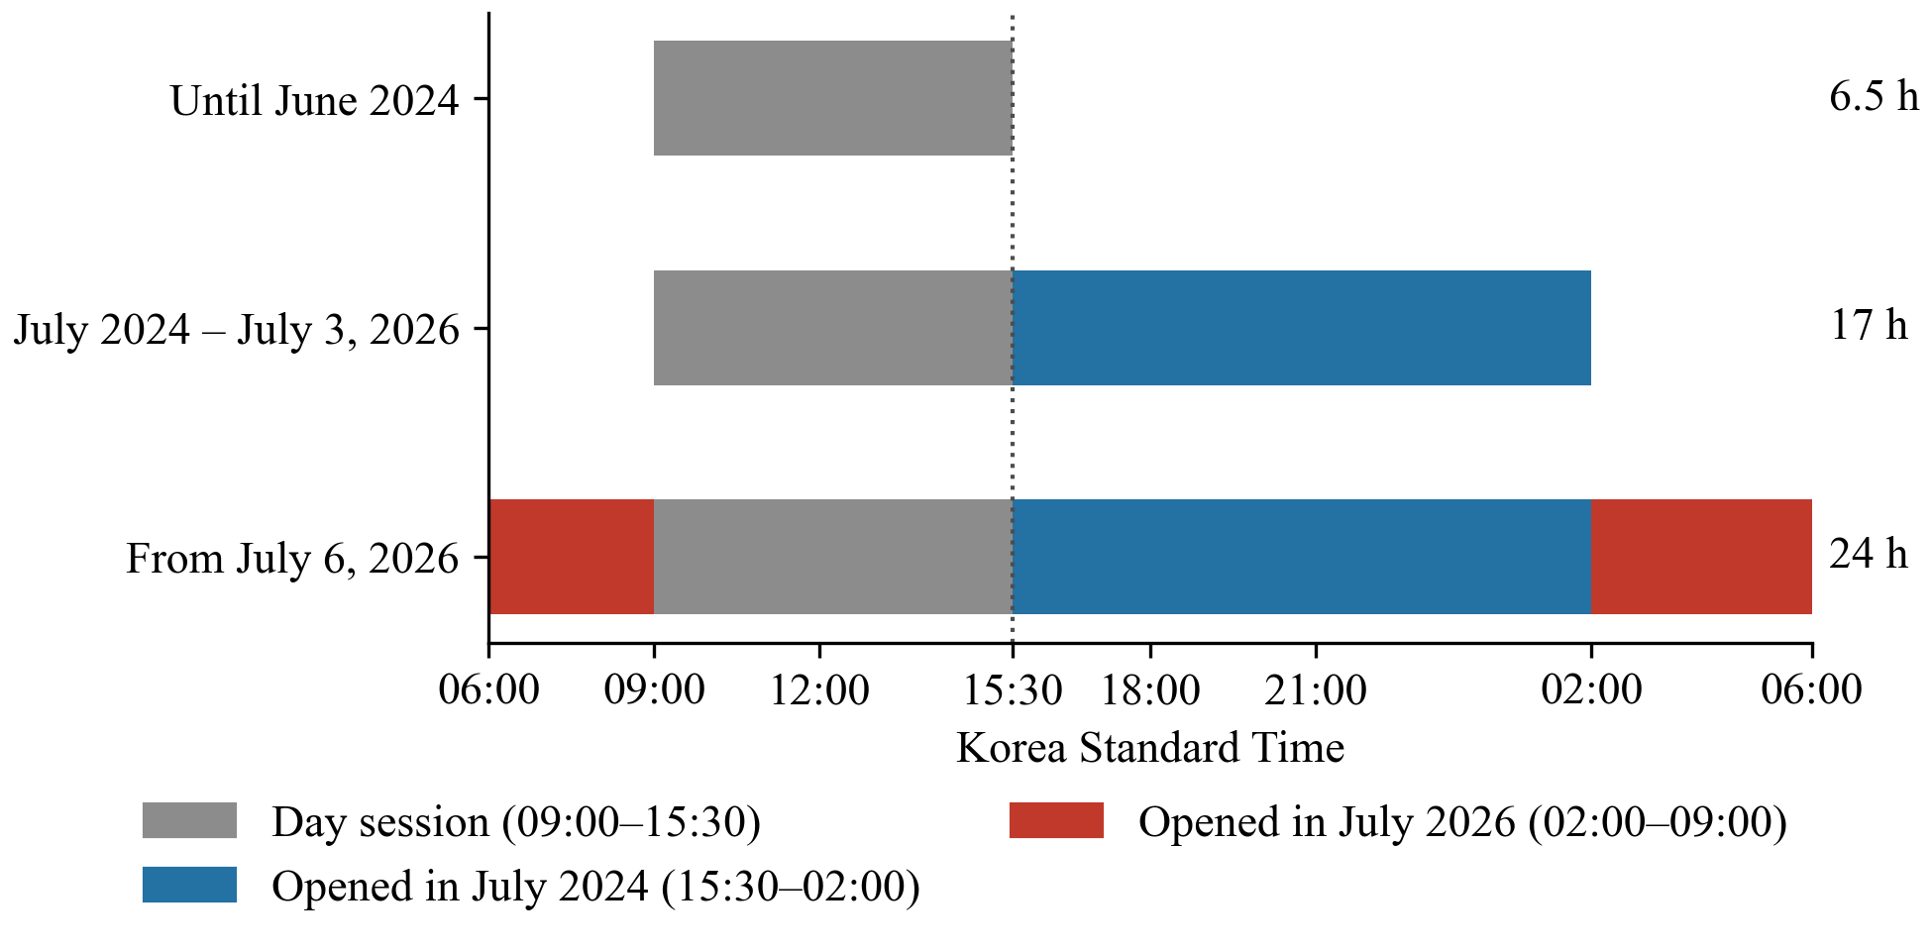
This figure shows the trading hours of the onshore won–dollar spot market in Korea Standard Time under three regimes. Trading hours were 09:00–15:30 until June 2024, were extended to 02:00 of the next day on July 1, 2024, and became 24 hours on weekdays (06:00 to 06:00 of the next day) on July 6, 2026. Colors indicate when each part of the day was opened to trading. The dotted line marks the 15:30 close, the only price whose definition is the same in all three regimes. Outside U.S. daylight saving time the trading day starts at 07:00 instead of 06:00.
Figure 2. KRW/USD Exchange Rate and Daily Absolute Returns
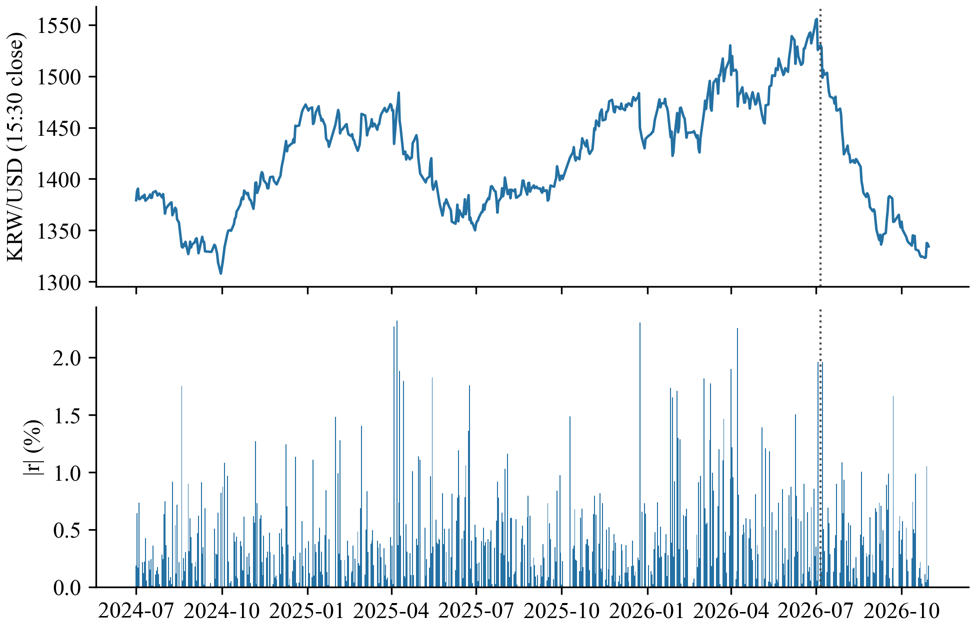
The upper panel plots the 15:30 closing rate of the won against the U.S. dollar and the lower panel plots daily absolute returns computed from 15:30 close-to-close log returns (in percent) for all trading days from July 1, 2024 to October 30, 2026. The dotted line marks the start of 24-hour trading on July 6, 2026.
Figure 3. Interrupted Time Series Fit of Daily Absolute Returns
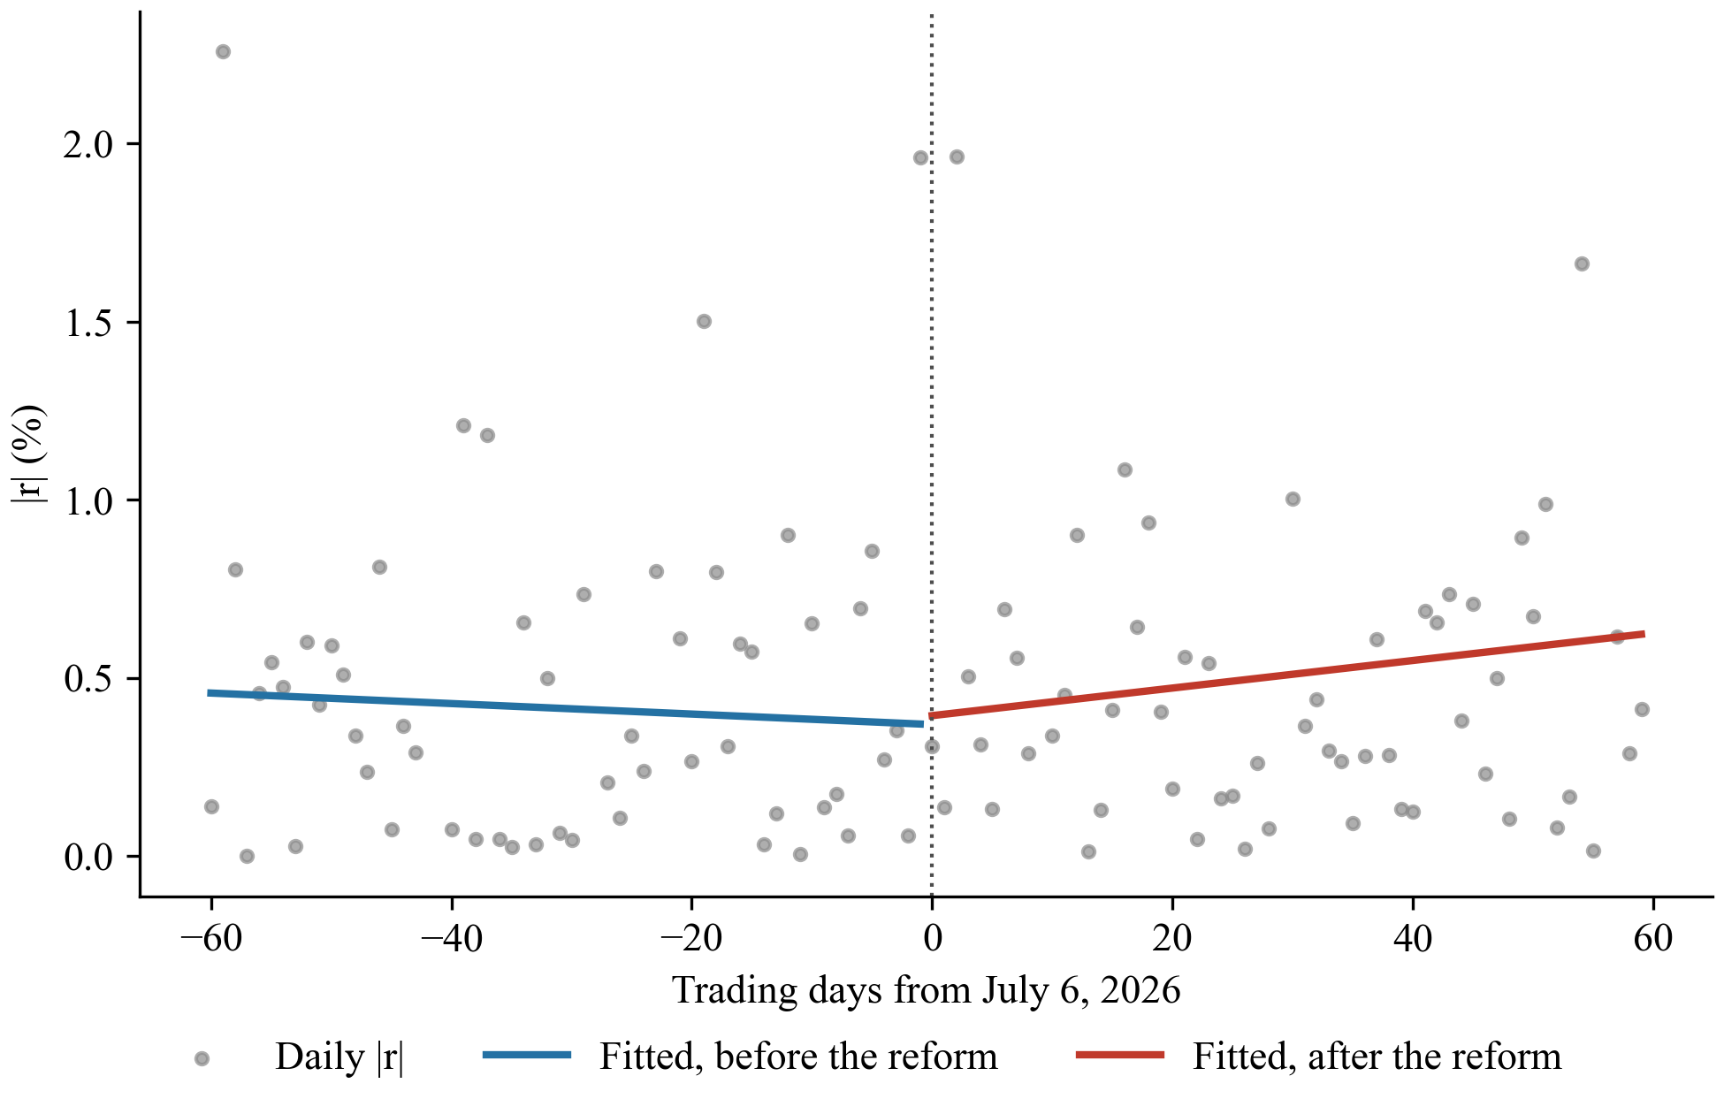
This figure plots daily absolute returns (dots) against trading days relative to the reform date (t = 0 on July 6, 2026) for the main sample (N = 113), together with fitted values from the interrupted time series regression in equation (2) with control variables held at their sample means. The dotted line marks the reform date.
Figure 4. High-Low Range and Mechanical Benchmarks
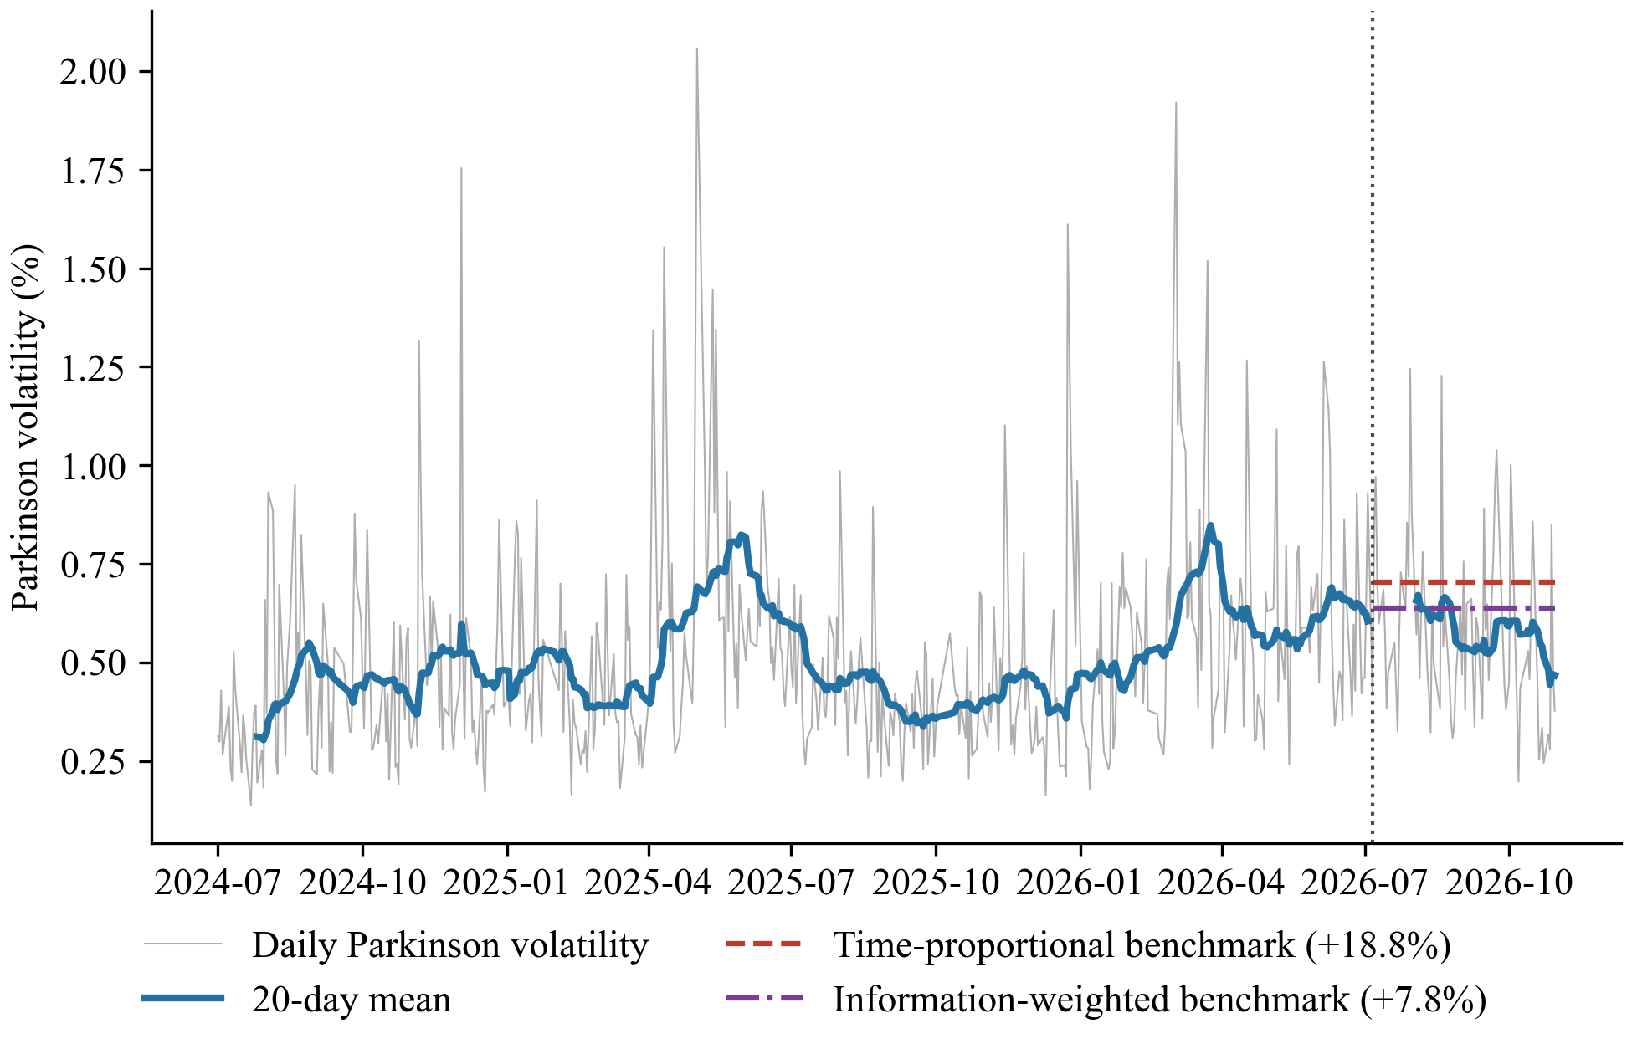
This figure plots daily Parkinson volatility (thin line) and its 20-day moving average (thick line) from July 1, 2024 to October 30, 2026. The moving average is computed separately before and after the reform so that it never averages across regimes with different measurement windows; the post-reform line therefore starts on the 20th trading day after the reform. Horizontal lines show the pre-reform mean of the main sample (0.592%) scaled by two benchmarks: the time-proportional benchmark (+18.8%) and the information-weighted benchmark (+7.8%) implied by the time-of-day decomposition in Table 7.
Figure 5. Clock Time versus Return Variance by Time of Day
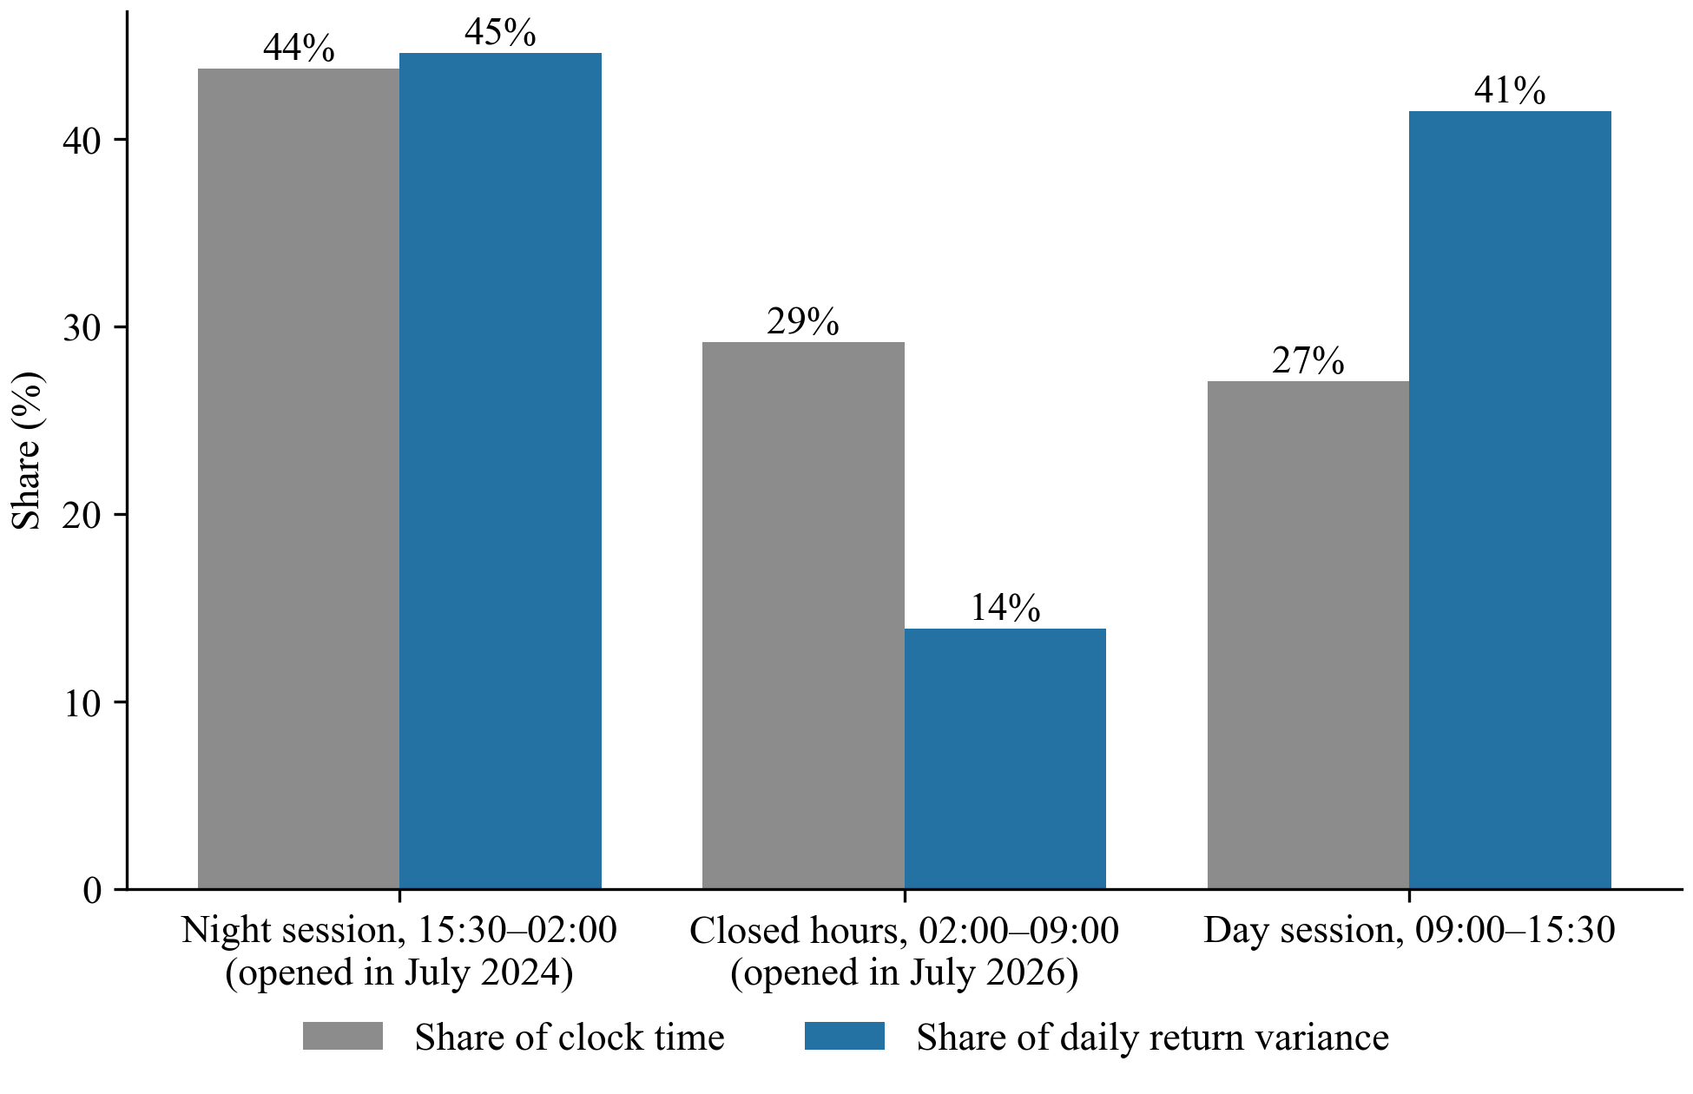
This figure compares each segment's share of the 24-hour clock with its share of daily return variance in the pre-reform regime with a 02:00 close (July 1, 2024 to July 3, 2026). Variance shares are ratios of segment mean squared log returns to their sum (equation (7)); see Table 7. The closed hours, which the July 2026 reform opened to trading, cover 29% of the clock but account for 14% of daily return variance.
Figure 6. Actual versus Counterfactual Volatility
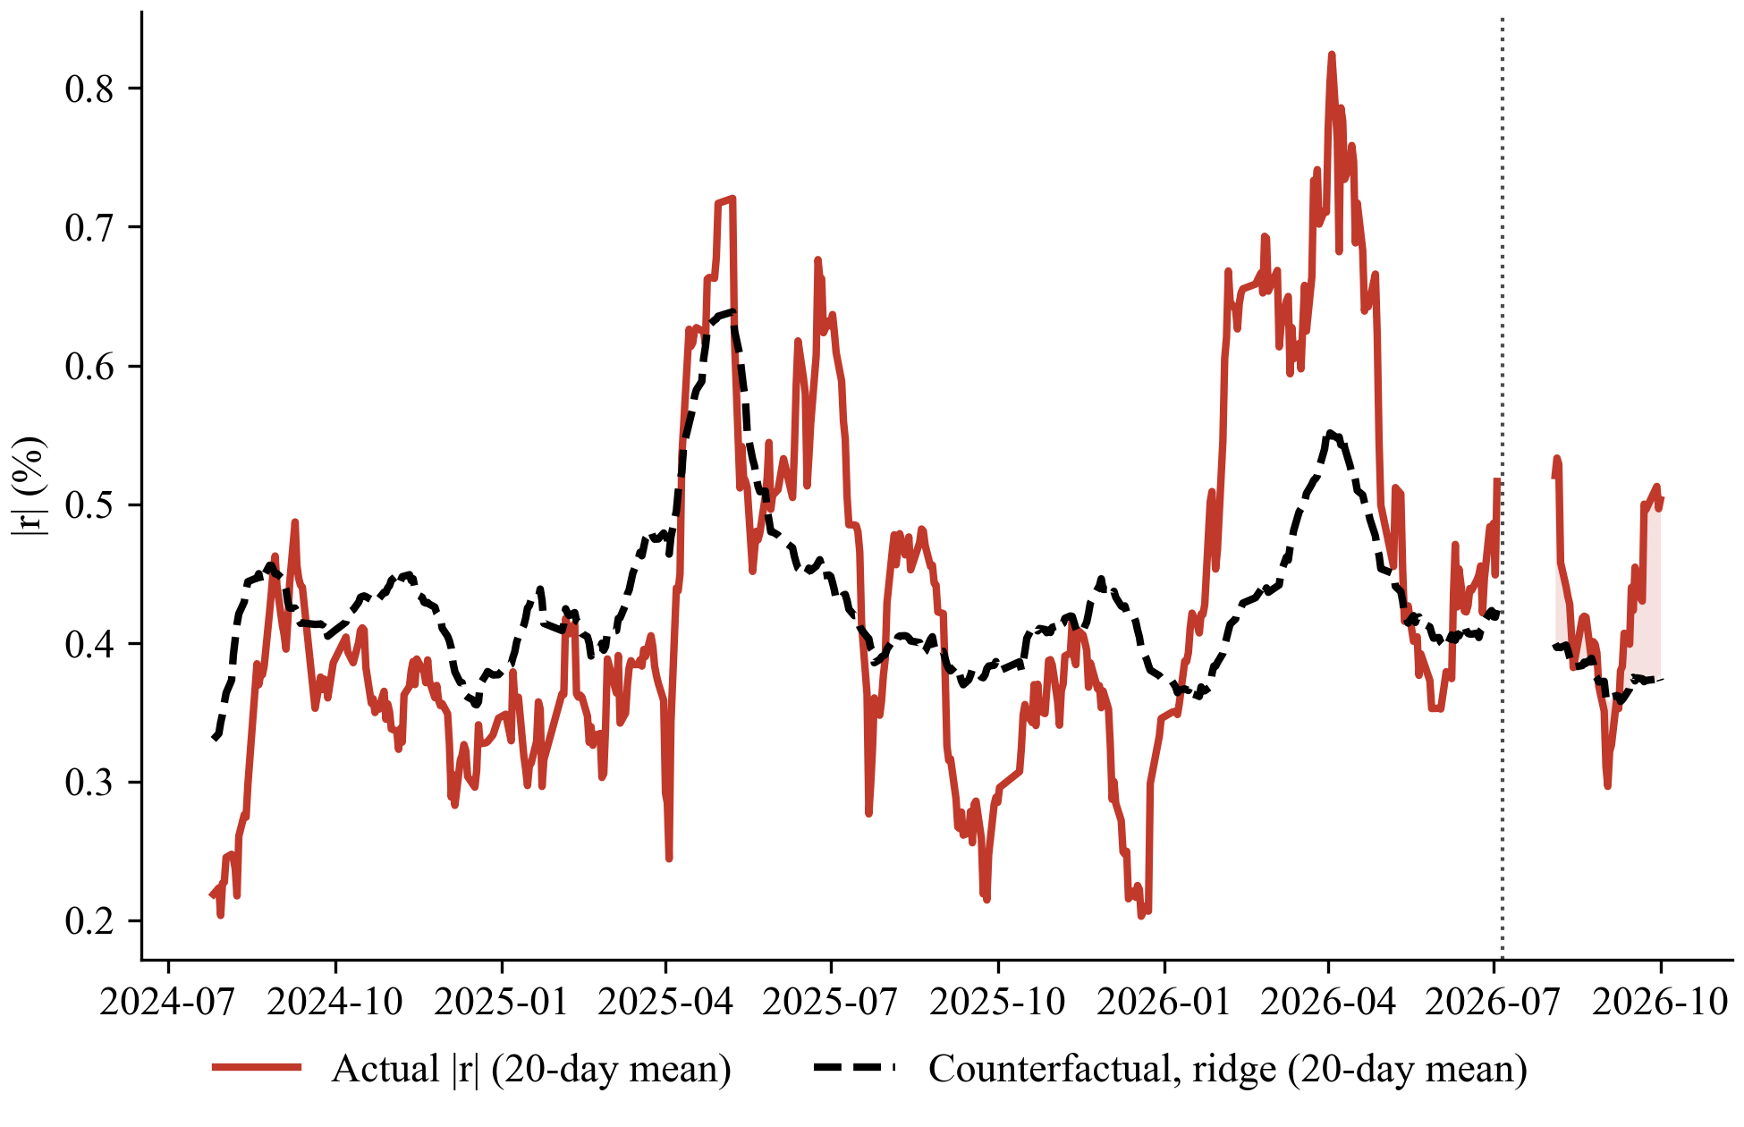
This figure plots 20-day moving averages of actual daily absolute returns and of the counterfactual predicted by a ridge regression on global variables (log VIX; absolute changes in the broad dollar index, JPY/USD, TWD/USD and the 10-year U.S. Treasury yield; a Monday dummy). The model is fitted on July 1, 2024 to July 3, 2026, so values before the reform are in-sample fitted values and values after the reform are out-of-sample predictions. Moving averages are computed separately on each side of the reform. The shaded area is the post-reform gap between actual and counterfactual volatility.
Figure 7. Placebo Distribution of the Counterfactual Gap
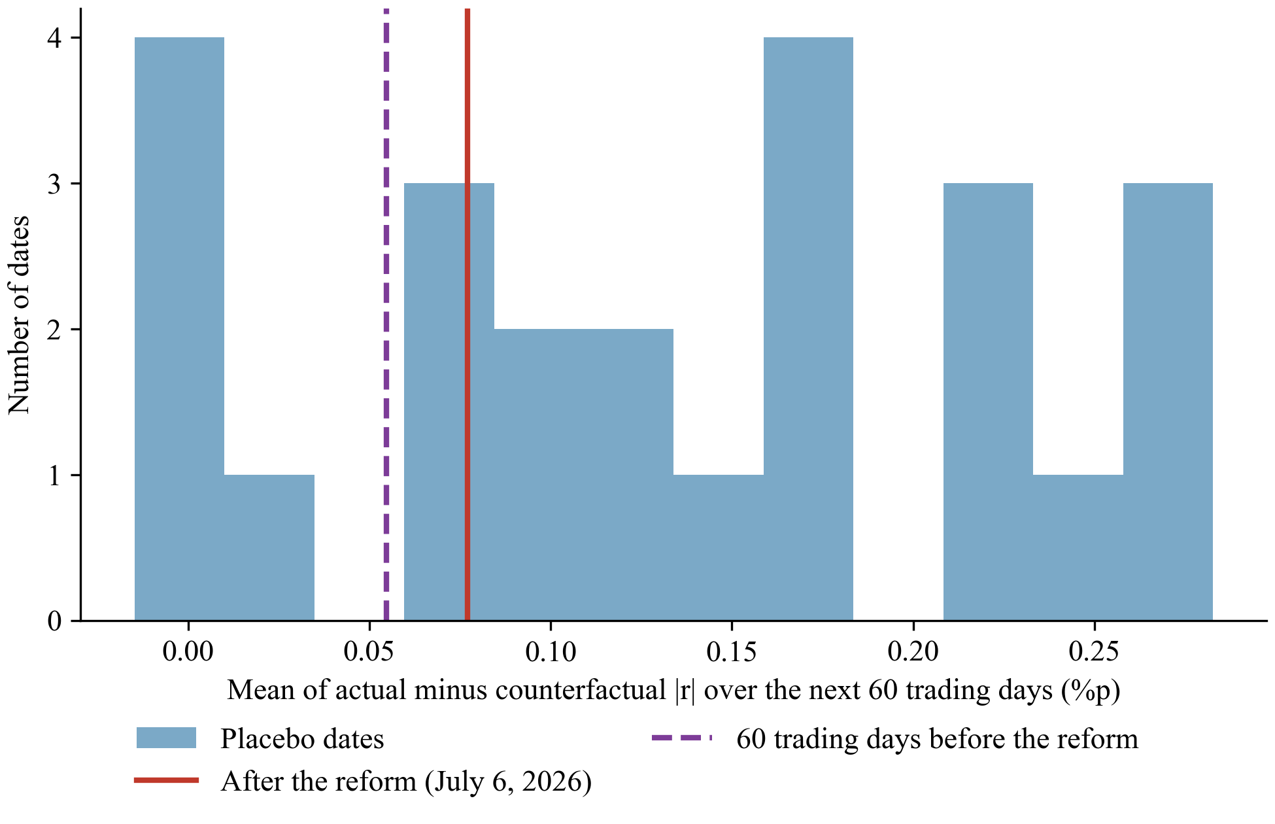
This figure shows the distribution of the mean difference between actual and counterfactual daily absolute returns over the following 60 trading days at 24 placebo dates (every five trading days from October 1, 2025 to April 1, 2026). For each date the ridge model is trained only on data before that date. The solid line marks the value after the actual reform (0.077) and the dashed line marks the value for the 60 trading days before the reform (0.055), predicted by a model trained on earlier data.
Figure 8. Level-Shift Estimates at Placebo Dates
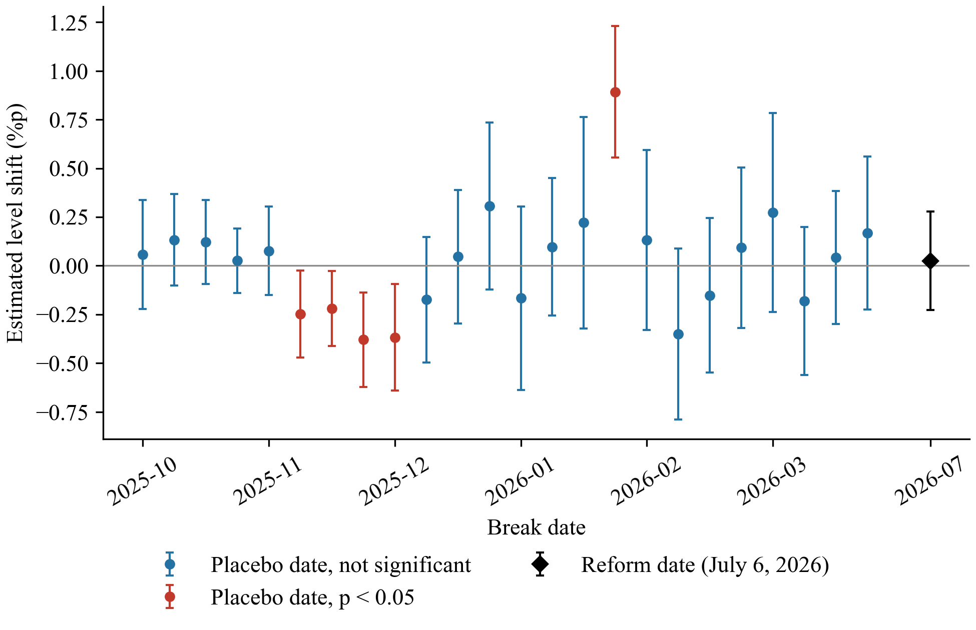
This figure plots the level-shift estimates from equation (2) at 24 placebo break dates (every five trading days from October 1, 2025 to April 1, 2026) and at the actual reform date, with 95% confidence intervals based on Newey-West standard errors (lag 5). All placebo estimation windows end before the actual reform, so the true effect at placebo dates is zero. Red markers denote placebo dates at which the confidence interval excludes zero (5 of 24).
Table 1. Trading-Hour Regimes and Price Definitions
This table summarizes how the daily KRW/USD series published by the Bank of Korea (ECOS) are defined under the three trading-hour regimes. Times are in Korea Standard Time. The session-end close is recorded on the date on which the session starts. Outside U.S. daylight saving time, 06:00 is replaced by 07:00 after the reform. Definitions for the second regime follow Kang (2026) and those for the third regime follow press reports at the time of the reform; both are verified against published values in Appendix 1 Panel C.
Price | Until June 2024 | July 1, 2024 – July 3, 2026 | From July 6, 2026
15:30 close | 15:30 | 15:30 | 15:30
Open | 09:00 | 09:00 | 06:00
High and low: measurement window | 09:00–15:30 | 09:00–02:00 | 06:00–06:00
Session-end close | 15:30 | 02:00 | 06:00
Trading hours per day | 6.5 | 17 | 24
Trading on Korean public holidays | No | No | Yes
Table 2. Data Sources and Sample Construction
Panel A lists the daily series used in the paper. All series are publicly available and cover December 1, 2022 to October 30, 2026. U.S. series dated t-1 are matched to Korean date t. Panel B reports the construction of the main sample around the reform date (t = 0 on July 6, 2026). After the reform a 15:30 close is published on Korean public holidays; these days are removed so that the trading-day calendar is the same before and after the reform. Returns spanning a holiday are those whose previous trading day is not the previous weekday.
Panel A. Data Sources
Variable | Source and Series | Unit | Used in
KRW/USD 15:30 close | ECOS 731Y003 / 0000003 | KRW | All analyses
KRW/USD open, high, low | ECOS 731Y003 / 0000002, 0000005, 0000004 | KRW | Tables 4–7
KRW/USD session-end close | ECOS 731Y003 / 0000013 | KRW | Tables 4, 7
Korea Treasury bond yield, 10-year | ECOS 817Y002 / 010210000 | % p.a. | Controls
VIX | FRED VIXCLS | Index | Controls, ML
Broad dollar index | FRED DTWEXBGS | Index | Controls, ML
U.S. Treasury yield, 10-year | FRED DGS10 | % p.a. | Controls, ML
JPY/USD, TWD/USD | FRED DEXJPUS, DEXTAUS | Per USD | ML
Panel B. Main Sample (2026.04.07–2026.10.01)
Sample Selection Process | Trading Days
Weekdays with a 15:30 close in the event window | 124
Less: Korean public holidays after the reform | (4)
Trading days with t from -60 to 59 | 120
Less: Returns spanning a holiday | (7)
Final sample | 113
Of which: before the reform / after the reform | 56 / 57
Table 3. Descriptive Statistics (Main Sample)
This table reports descriptive statistics for the main sample before (N = 56) and after (N = 57) the reform. The daily return is the log change in the 15:30 close (in percent). Parkinson volatility is computed from the daily high and low (equation (4)); its measurement window is 17 hours before and 24 hours after the reform. Log VIX, the broad dollar index and its absolute daily log change (in percent) are dated one U.S. business day earlier. The yield spread is the previous day's 10-year Korea Treasury bond yield minus the 10-year U.S. Treasury yield.
Panel A. Returns and Volatility
Variable | Pre: Mean | Pre: Std Dev | Post: Mean | Post: Std Dev
Daily return (%) | 0.057 | 0.663 | -0.202 | 0.563
Daily absolute return (%) | 0.468 | 0.469 | 0.455 | 0.384
Parkinson volatility (%) | 0.592 | 0.228 | 0.602 | 0.217
Panel B. Control Variables
Variable | Pre: Mean | Pre: Std Dev | Post: Mean | Post: Std Dev
Log VIX | 2.899 | 0.100 | 2.774 | 0.080
Broad dollar index | 119.37 | 0.95 | 119.47 | 1.05
Yield spread, Korea minus U.S. (%p) | -0.419 | 0.138 | -0.403 | 0.119
Absolute change in dollar index (%) | 0.202 | 0.210 | 0.160 | 0.158
Monday dummy | 0.179 | 0.387 | 0.175 | 0.384
Table 4. Replication of Gap Volatility in Kang (2026)
This table replicates the gap volatility reported by Kang (2026) for January 2, 2023 to December 31, 2025. The gap is the absolute log change (in percent) from the previous trading day's close to the open, where the previous close is the 15:30 close before July 1, 2024 and the 02:00 close thereafter. Gaps spanning a holiday are excluded. The difference is the replicated mean relative to the value reported in the original study.
Period | N | Mean Gap (%) | Kang (2026) (%) | Difference (%)
Before the extension (2023.01–2024.06) | 348 | 0.306 | 0.306 | -0.1
After the extension (2024.07–2025.12) | 348 | 0.144 | 0.145 | -0.6
Table 5. Interrupted Time Series Regressions
This table reports estimates of equation (2) for the main sample (2026.04.07–2026.10.01). The dependent variable is the daily absolute return in column (1) and the log of Parkinson volatility in column (2). Post equals one from July 6, 2026 and t counts trading days from the reform date. z-statistics based on Newey-West standard errors with five lags are in parentheses. The 95% confidence interval refers to the coefficient on Post. ***, **, * denote significance at 1%, 5%, 10% levels.
Variable | (1) Absolute Return | (2) Log Parkinson Volatility
Post (level shift, τ) | 0.025 (0.19) | 0.061 (0.45)
t × Post (trend change, κ) | 0.005 (0.44) | 0.004 (0.41)
t | -0.002 (-0.21) | -0.003 (-0.45)
Log VIX | 0.987* (1.84) | -0.000 (-0.00)
Broad dollar index | 0.031 (0.59) | 0.079 (1.44)
Yield spread | 0.349 (0.59) | 0.261 (0.38)
Absolute change in dollar index | -0.165 (-0.80) | 0.165 (1.10)
Monday dummy | -0.098 (-1.22) | -0.004 (-0.06)
Intercept | -5.964 (-1.00) | -10.026* (-1.79)
95% confidence interval for τ | [-0.227, 0.278] | [-0.204, 0.327]
Observations | 113 | 113
Table 6. High-Low Range versus Mechanical Benchmarks
This table compares the estimated change in the daily high-low range after the reform with two benchmarks. The estimate is the coefficient on Post in column (2) of Table 5 converted to a percentage change. The time-proportional benchmark assumes a random walk with constant variance per hour, so that the range grows with the square root of the measurement window (17 to 24 hours; equation (5)). The information-weighted benchmark instead assumes that each part of the day keeps its pre-reform variance (equation (8) and Table 7); it was added after the results were observed and is not used in the pre-specified decision rule.
Quantity | Change (%) | 95% CI (%) | Inside CI
Estimated change after the reform | 6.3 | [-18.5, 38.7] | –
Time-proportional benchmark | 18.8 | – | Yes
Information-weighted benchmark (post hoc) | 7.8 | – | Yes
No change | 0.0 | – | Yes
Table 7. Time-of-Day Decomposition of Daily Returns (Pre-Reform Regime)
This table decomposes 15:30 close-to-close log returns in the regime with a 02:00 close (July 1, 2024 to July 3, 2026) into three segments (equation (6)): the night session from the 15:30 close to the 02:00 close, the closed hours from the 02:00 close to the next 09:00 open, and the day session from the 09:00 open to the 15:30 close. The share of variance is the segment's mean squared return divided by the sum over the three segments (equation (7)). Days followed by a holiday are excluded, and the closed-hours segment uses only gaps that do not span a weekend. The closed hours are the part of the day that the July 2026 reform opened to trading. This decomposition was added after the main results were observed.
Segment | Hours | Share of Clock (%) | N | Mean |Return| (%) | Share of Variance (%)
Night session (15:30–02:00) | 10.5 | 43.8 | 464 | 0.294 | 44.6
Closed hours (02:00–09:00) | 7 | 29.2 | 371 | 0.154 | 13.9
Day session (09:00–15:30) | 6.5 | 27.1 | 464 | 0.304 | 41.5
Total | 24 | 100.0 | – | – | 100.0
Table 8. Machine-Learning Counterfactual
This table reports the counterfactual analysis. Panel A compares candidate models that predict daily absolute returns from global variables, using five-fold expanding-window cross-validation within the training period (July 1, 2024 to July 3, 2026); R² is measured relative to the baseline that predicts the training mean. Panel B reports the mean difference between actual and counterfactual daily absolute returns (in percentage points) with Newey-West confidence intervals and p-values (lag 5). The small-sample p-value uses a degrees-of-freedom correction and the t distribution. The pre-reform row applies the same procedure to the 60 trading days before the reform with a model trained only on earlier data. Rows marked post hoc were added after the results were observed. ***, **, * denote significance at 1%, 5%, 10% levels.
Panel A. Model Selection
Model | N | MAE | RMSE | R² vs Baseline | Selected
Baseline (training mean) | 385 | 0.300 | 0.439 | 0.000 | No
Ridge regression | 385 | 0.296 | 0.436 | 0.013 | Yes
Gradient boosting trees (depth 2) | 385 | 0.301 | 0.445 | -0.026 | No
Panel B. Actual minus Counterfactual Volatility
Period | N | Mean (%p) | 95% CI | p-value
After the reform | 57 | 0.077** | [0.001, 0.153] | 0.046
After the reform, small-sample p-value (post hoc) | 57 | 0.077* | – | 0.053
60 trading days before the reform (post hoc) | 56 | 0.055 | – | –
Difference: after minus before (post hoc) | 113 | 0.022 | [-0.097, 0.142] | 0.713
Placebo dates with a larger mean (16 of 24) | 24 | – | – | –
Table 9. Robustness Tests
This table reports robustness tests for the level shift in equation (2). Panel A re-estimates the regression with alternative samples, dependent variables and standard errors. Standard errors are Newey-West with five lags unless noted; HC3 standard errors were added after the results were observed. The minimum detectable effect (MDE) is 2.8 times the standard error, expressed as a percentage of the pre-reform mean of the dependent variable (equation (3)). Panel B summarizes the same regression estimated at 24 placebo break dates (every five trading days from October 1, 2025 to April 1, 2026), where the true effect is zero. The implied interval inverts the placebo distribution around the actual estimate. Placebo windows overlap, so the placebo estimates are not independent.
Panel A. Alternative Samples, Dependent Variables and Standard Errors
Specification | N | τ | Std Err | 95% CI | p-value | τ / Mean (%) | MDE (%)
Main sample (±60 days) | 113 | 0.025 | 0.129 | [-0.227, 0.278] | 0.846 | 5.4 | 77.0
Main sample, HC3 (post hoc) | 113 | 0.025 | 0.219 | [-0.404, 0.454] | 0.909 | 5.4 | 130.9
±40 trading days | 76 | 0.059 | 0.155 | [-0.245, 0.364] | 0.703 | 13.1 | 95.8
Excluding ±5 days | 103 | 0.063 | 0.114 | [-0.162, 0.287] | 0.584 | 14.1 | 72.0
Squared returns | 113 | 0.045 | 0.280 | [-0.504, 0.594] | 0.872 | 10.3 | 180.3
Panel B. Placebo Break Dates
Statistic | Value
Number of placebo dates | 24
Range of placebo estimates | [-0.379, 0.892]
2.5th to 97.5th percentile of placebo estimates | [-0.372, 0.555]
Share of placebo dates with |τ| at least as large as the actual estimate (%) | 100.0
Share of placebo dates rejecting τ = 0 at the 5% level (%) | 20.8
Implied 95% interval for the actual τ | [-0.530, 0.398]
Table 10. Volatility Forecasting Model
This table reports the volatility forecasting model of Section VI. The target is the daily absolute return. Panel A reports out-of-sample performance after the reform (74 trading days) for models trained on July 1, 2024 to July 3, 2026; R² is measured relative to a forecast equal to the mean absolute return over the previous 22 trading days. Panel B reports the deployed ridge model re-estimated on all data through October 30, 2026. Coefficients apply to standardized inputs (equation (10)).
Panel A. Out-of-Sample Performance
Model | N | MAE | RMSE | R² vs 22-Day Mean
HAR regression | 74 | 0.291 | 0.377 | 0.006
Ridge regression (scenario inputs and HAR terms) | 74 | 0.274 | 0.374 | 0.020
Panel B. Deployed Ridge Model
Input | Mean | Std Dev | Coefficient
Log VIX | 2.886 | 0.207 | 0.0389
Absolute change in dollar index (%) | 0.210 | 0.202 | 0.0294
Absolute change in JPY/USD (%) | 0.424 | 0.425 | 0.0108
Absolute return, previous day (%) | 0.428 | 0.408 | 0.0031
Absolute return, 5-day mean (%) | 0.437 | 0.223 | 0.0287
Absolute return, 22-day mean (%) | 0.436 | 0.125 | 0.0201
Intercept | – | – | 0.4301

REFERENCES
강현주 (2026). 외환시장 거래시간 연장이 환율 변동성에 미친 영향. 자본시장연구원 이슈보고서 26-11.
기획재정부 (2025). 외환시장 거래시간 연장 지난 1년 동향과 추가 개선방안. 보도자료, 2025년 7월 4일.
재정경제부 (2026). MSCI 선진국 지수 편입을 위한 외환·자본시장 종합 로드맵. 보도자료, 2026년 1월 9일.
Abadie, A., Diamond, A., & Hainmueller, J. (2010). Synthetic control methods for comparative case studies: Estimating the effect of California's tobacco control program. Journal of the American Statistical Association, 105(490), 493–505.
Andersen, T. G., & Bollerslev, T. (1998). Deutsche mark–dollar volatility: Intraday activity patterns, macroeconomic announcements, and longer run dependencies. Journal of Finance, 53(1), 219–265.
Barclay, M. J., Litzenberger, R. H., & Warner, J. B. (1990). Private information, trading volume, and stock-return variances. Review of Financial Studies, 3(2), 233–253.
Bernal, J. L., Cummins, S., & Gasparrini, A. (2017). Interrupted time series regression for the evaluation of public health interventions: A tutorial. International Journal of Epidemiology, 46(1), 348–355.
Bertrand, M., Duflo, E., & Mullainathan, S. (2004). How much should we trust differences-in-differences estimates? Quarterly Journal of Economics, 119(1), 249–275.
Bloom, H. S. (1995). Minimum detectable effects: A simple way to report the statistical power of experimental designs. Evaluation Review, 19(5), 547–556.
Brodersen, K. H., Gallusser, F., Koehler, J., Remy, N., & Scott, S. L. (2015). Inferring causal impact using Bayesian structural time-series models. Annals of Applied Statistics, 9(1), 247–274.
Corsi, F. (2009). A simple approximate long-memory model of realized volatility. Journal of Financial Econometrics, 7(2), 174–196.
French, K. R., & Roll, R. (1986). Stock return variances: The arrival of information and the reaction of traders. Journal of Financial Economics, 17(1), 5–26.
Friedman, J. H. (2001). Greedy function approximation: A gradient boosting machine. Annals of Statistics, 29(5), 1189–1232.
Hoerl, A. E., & Kennard, R. W. (1970). Ridge regression: Biased estimation for nonorthogonal problems. Technometrics, 12(1), 55–67.
Hong, H., & Wang, J. (2000). Trading and returns under periodic market closures. Journal of Finance, 55(1), 297–354.
Ito, T., Lyons, R. K., & Melvin, M. T. (1998). Is there private information in the FX market? The Tokyo experiment. Journal of Finance, 53(3), 1111–1130.
MacKinnon, J. G., & White, H. (1985). Some heteroskedasticity-consistent covariance matrix estimators with improved finite sample properties. Journal of Econometrics, 29(3), 305–325.
Newey, W. K., & West, K. D. (1987). A simple, positive semi-definite, heteroskedasticity and autocorrelation consistent covariance matrix. Econometrica, 55(3), 703–708.
Nosek, B. A., Ebersole, C. R., DeHaven, A. C., & Mellor, D. T. (2018). The preregistration revolution. Proceedings of the National Academy of Sciences, 115(11), 2600–2606.
Parkinson, M. (1980). The extreme value method for estimating the variance of the rate of return. Journal of Business, 53(1), 61–65.
Varian, H. R. (2016). Causal inference in economics and marketing. Proceedings of the National Academy of Sciences, 113(27), 7310–7315.

Appendix 1. Pre-Specification and Data Validation
Panel A. Pre-Specified Hypotheses and Decision Rules
The hypotheses, tests and decision rules below were fixed before the outcomes were examined. The last column reports the outcome under each rule.
Hypothesis | Test | Decision Rule | Outcome
H1: Daily volatility rose | Level shift τ in equation (2), Table 5 (1) | Accept if τ > 0 and p < 0.05 (two-sided) | Not accepted (p = 0.846)
H2: Range growth differs from 18.8% | Change in log Parkinson volatility, Table 6 | Accept if the 95% CI excludes 18.8% | Not accepted (CI includes 18.8%)
H3: Volatility exceeds the counterfactual | Mean of actual minus counterfactual, Table 8 | Supported if the sign matches H1 | Sign matches; not robust (Table 8)
Panel B. Analyses Added after Observing the Results
The analyses below were added after the pre-specified results were observed. They did not change any pre-specified estimate.
Addition | Reason | Reported in
HC3 standard errors, placebo rejection rate and percentiles, minimum detectable effect | Newey-West tests reject at 20.8% of placebo dates | Table 9, Figure 8
Small-sample p-value; counterfactual gap in the 60 trading days before the reform | The model under-predicts volatility already before the reform | Table 8, Figure 7
Time-of-day variance decomposition and information-weighted benchmark | To explain why the estimated effects are small | Tables 6–7, Figures 4–5
Panel C. Spot Checks of Published Values
Values reported in the press and in Kang (2026) are compared with the collected ECOS series. All values match to within 0.05 won. The last column states which price definition in Table 1 the value verifies.
Date | Series | Value (KRW) | Source | Verifies
2024-07-01 | 15:30 close | 1,379.3 | Etoday | 15:30 close
2024-07-01 | Session-end close | 1,383.8 | Etoday | 02:00 close is recorded on the session start date
2024-07-31 | Session-end close | 1,370.2 | Yonhap Infomax | 02:00 close is recorded on the session start date
2024-12-03 | 15:30 close | 1,402.9 | Kang (2026) | 15:30 close
2024-12-03 | Session-end close | 1,425.0 | Kang (2026), Newsis | 02:00 close is recorded on the session start date
2024-12-03 | High | 1,442.0 | Newsis | High includes night-session trades
2026-03-03 | 15:30 close | 1,466.1 | Kang (2026) | 15:30 close
2026-03-03 | Session-end close | 1,485.7 | Kang (2026) | 02:00 close is recorded on the session start date
2026-07-06 | Open | 1,527.6 | Herald Business | Open is the 06:00 price after the reform
2026-07-06 | Session-end close | 1,530.0 | Yonhap News | 06:00 close is recorded on the session start date
2026-07-07 | 15:30 close | 1,528.2 | Financial News | 15:30 close is still published

분석 사양은 결과를 산출하기 전에 버전 관리 저장소에 기록하였다(커밋 00a8190). 결과를 본 뒤 추가한 분석은 Appendix 1의 Panel B에 구분하여 제시한다.
전환 후의 시가와 고저가 측정 기준, 15:30 종가의 유지, 공휴일 거래에 관한 내용은 파이낸셜뉴스(뉴스1)의 2026년 7월 5일자 보도에 따랐으며, 3.1절의 자료 검증에서 실제 고시값으로 확인하였다.
체결 건수는 헤럴드경제의 보도에 따른 것이다.
제외한 날은 2026년 7월 17일, 8월 17일, 9월 24일, 9월 25일, 10월 5일, 10월 9일이다. 이 목록은 전환 이후 채권시장 휴장으로 국고채 금리는 고시되지 않았으나 환율 종가는 고시된 날과 정확히 일치한다.
비거래 구간의 분산 비중이 $s_{g}$일 때 이 구간의 분산이 두 배가 되면 일간 분산은 ${1+s}_{g}$배가 되므로 일간 변동성의 증가율은 그 제곱근에서 1을 뺀 값이다.
두 기간의 평균 차이를 양측 5% 수준에서 80%의 검정력으로 탐지하는 데 필요한 기간별 관측치 수 2(2.8σ/δ)²로 어림한 값이다. σ는 일간 절대수익률의 표준편차(0.429), δ는 전환 전 평균의 6.7%이며, 자기상관은 고려하지 않았다.

